ΒΟΥΛΗ ΤΩΝ ΕΛΛΗΝΩΝ ΑΠΟΣΠΑΣΜΑ
Πρωτ. Από τα επίσημα Πρατκικά της ΝΕ΄, 20 Δεκεμβρίου 1995,
Αριθ. Συνεδρίασης της Ολομέλειας της Βουλής, στην οποία
Διεκπ. Ψηφίστηκε το παρακάτω σχέδιο νόμου:

Κύρωση Ευρωπαϊκής Σύμβασης κατά του ντόπινγκ και άλλες διατάξεις

Άρθρο πρώτο

Κυρώνεται και έχει την ισχύ, που ορίζει το άρθρο 28 παρ. 1 του Συντάγματος, η Ευρωπαϊκή Σύμβαση κατά του ντόπινγκ (φαρμακοδιέγερσης) του Συμβουλίου της Ευρώπης, που υπογράφηκε στο Στρασβούργο στις 16 Νοεμβρίου 1989, της οποίας το κείμενο σε πρωτότυπο στην αγγλική γλώσσα και σε μετάφραση στην ελληνική έχει ως εξής:

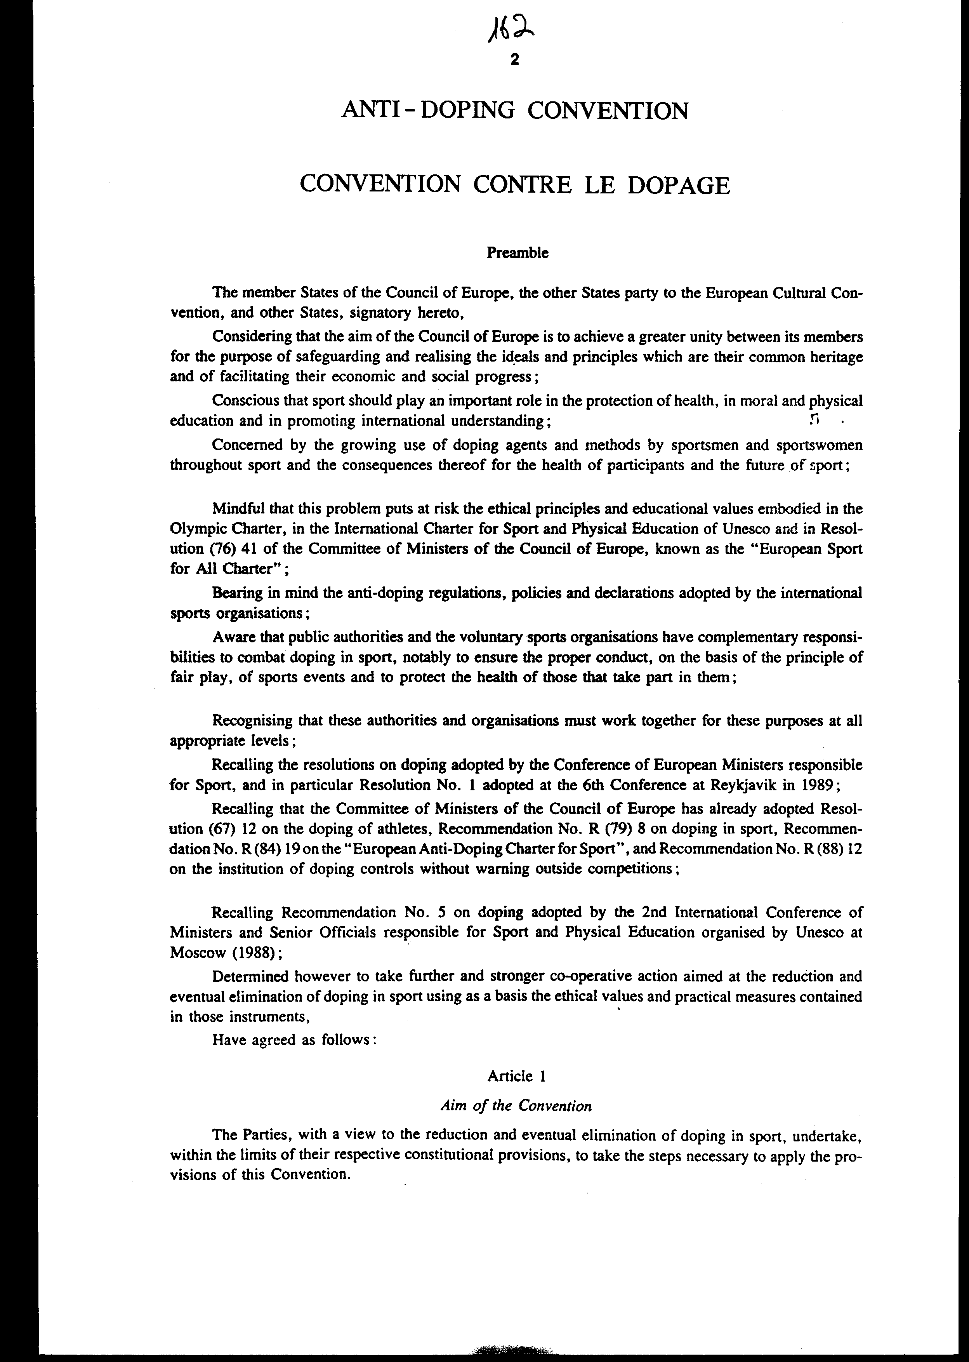

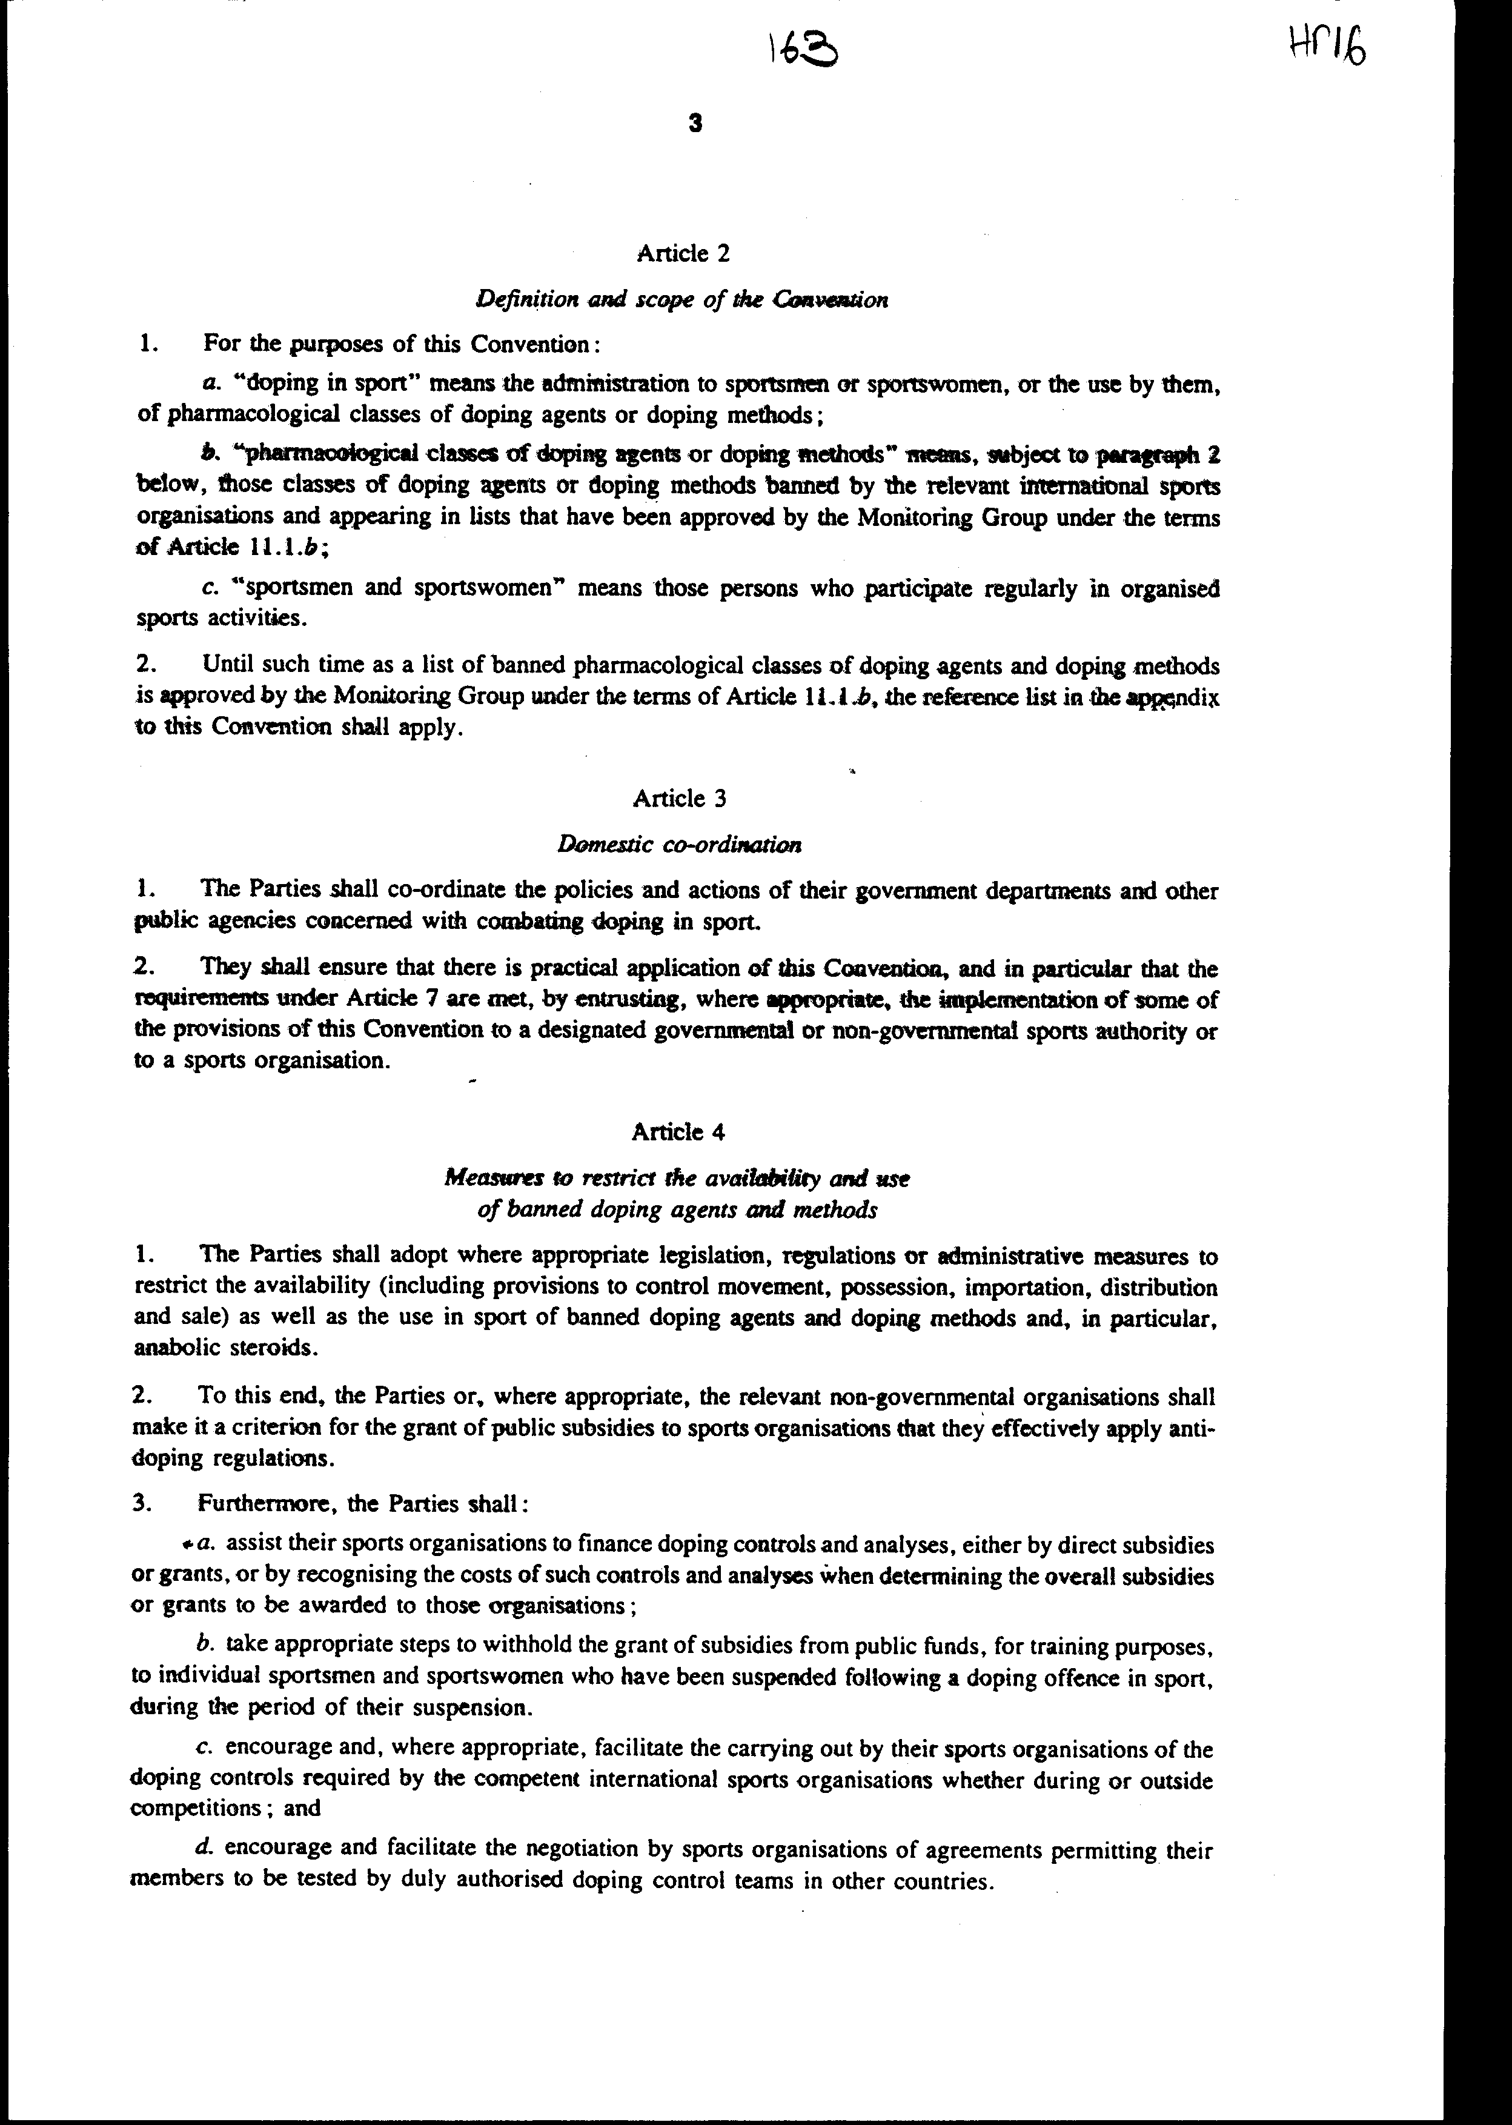

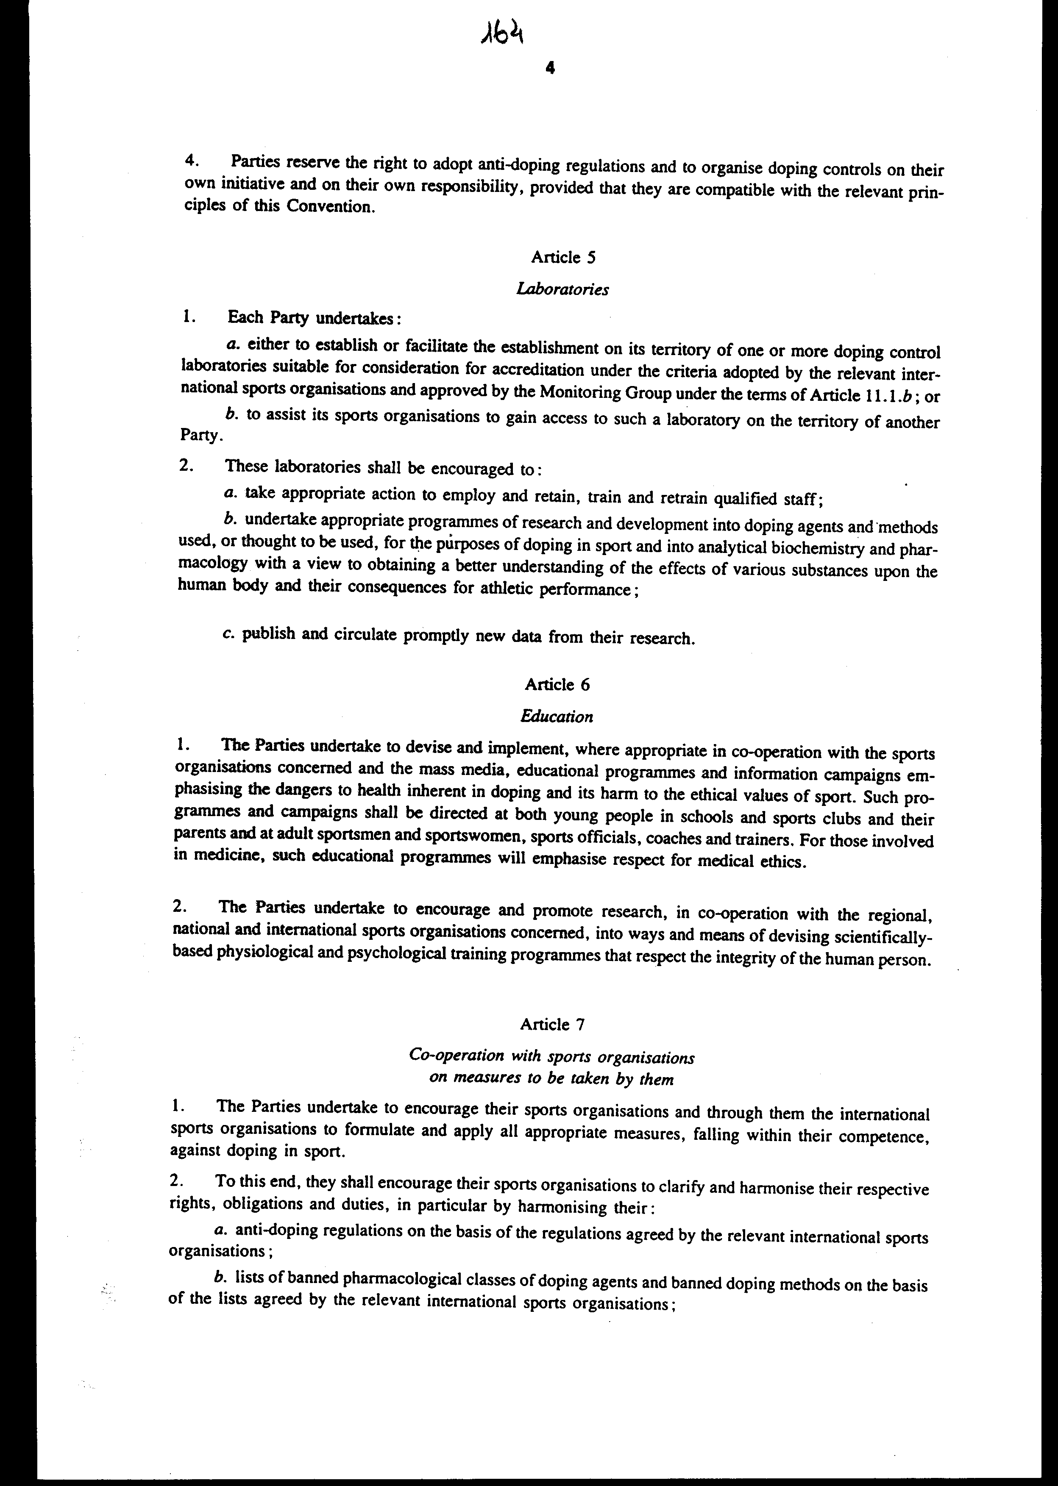

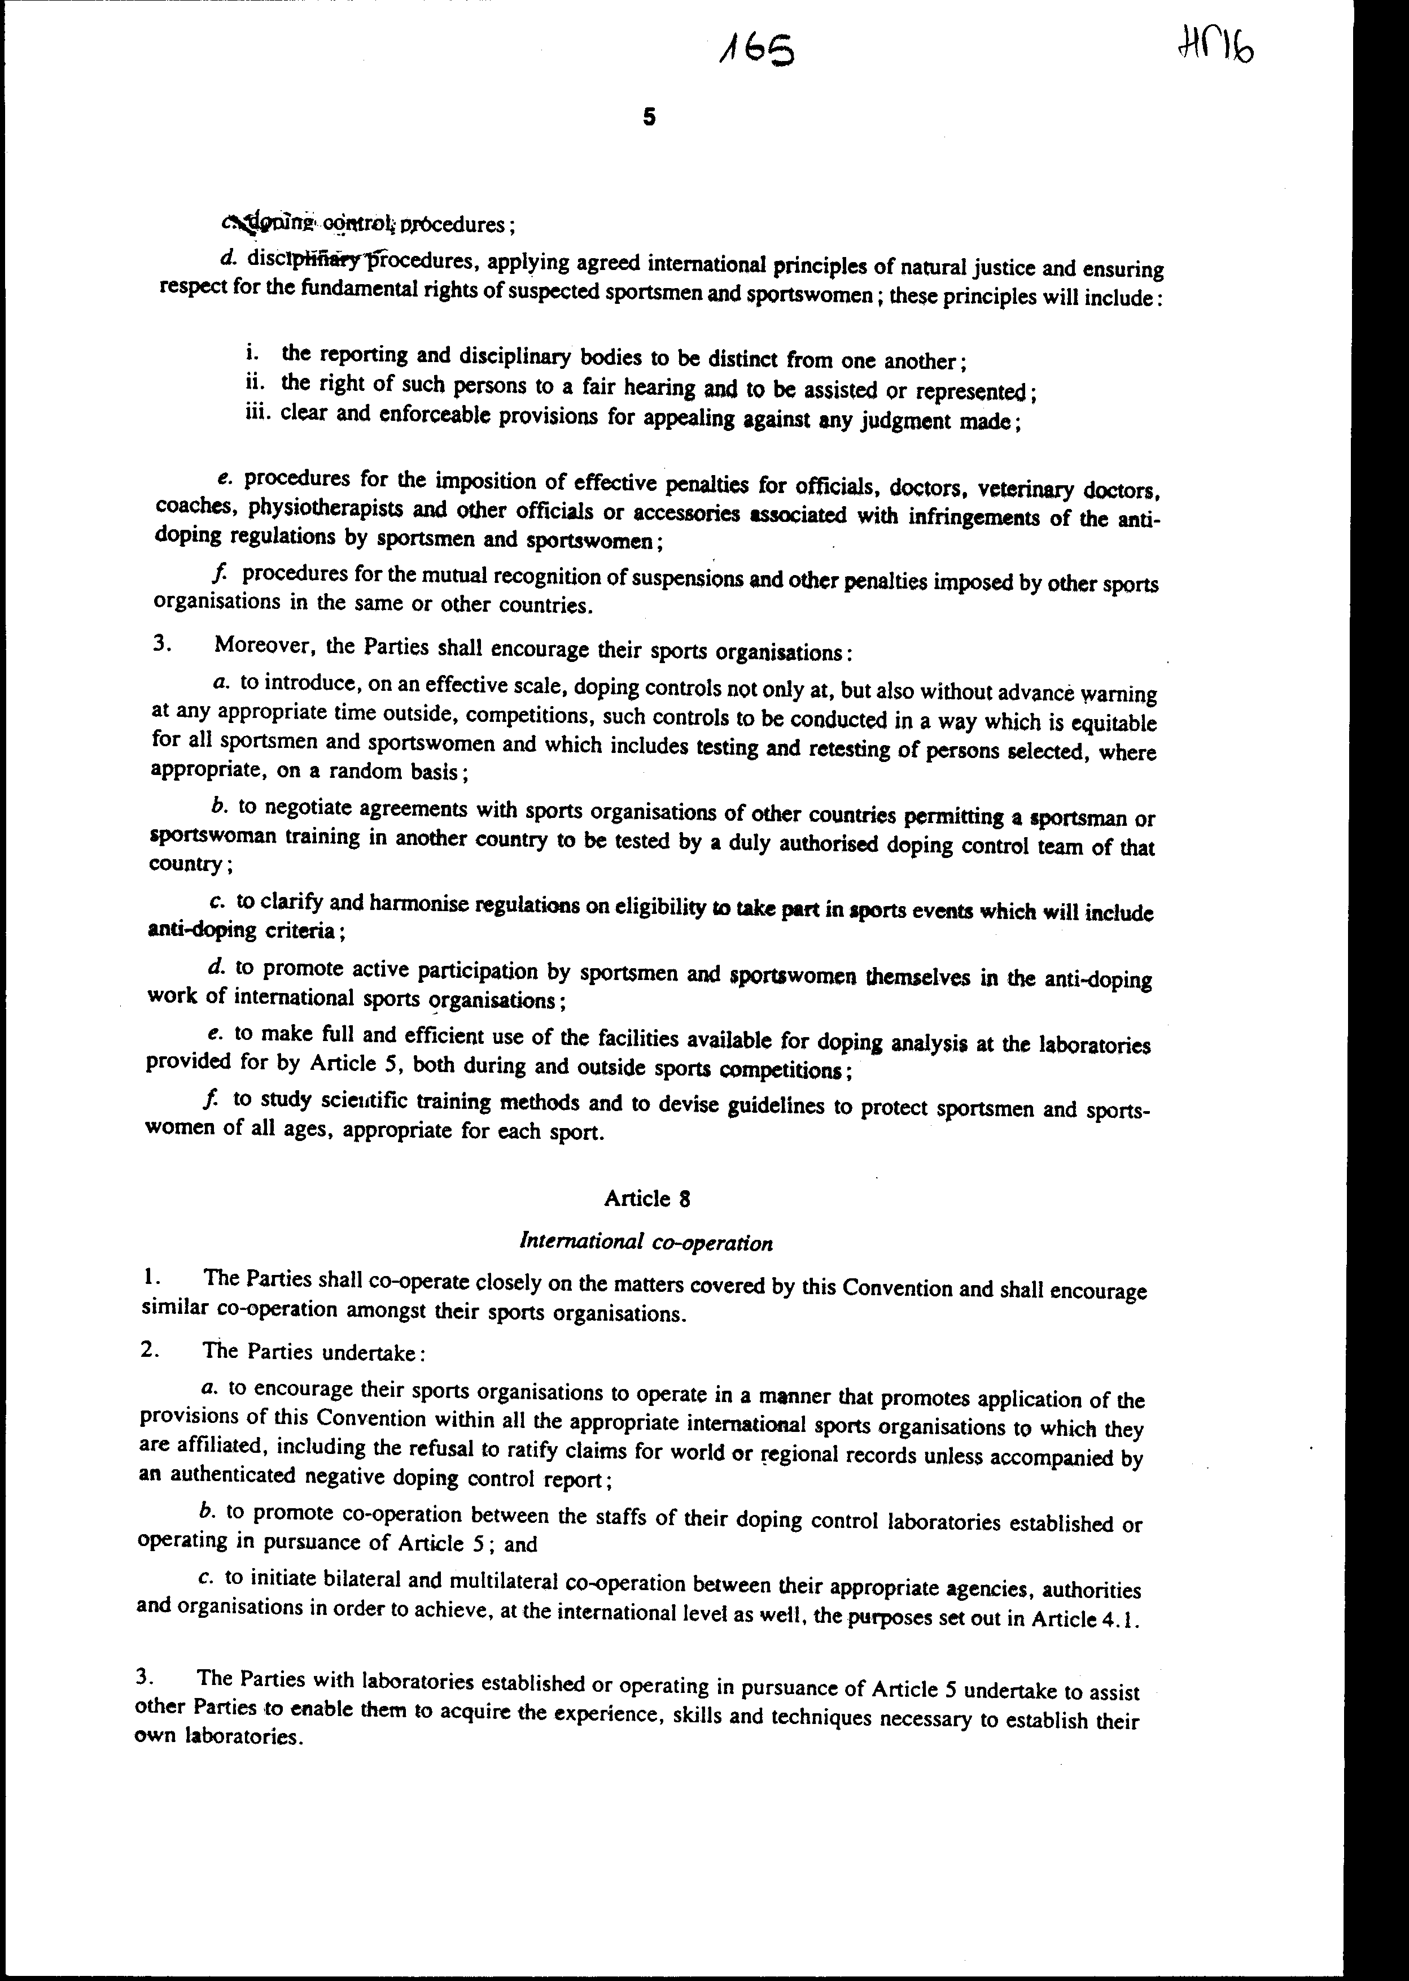

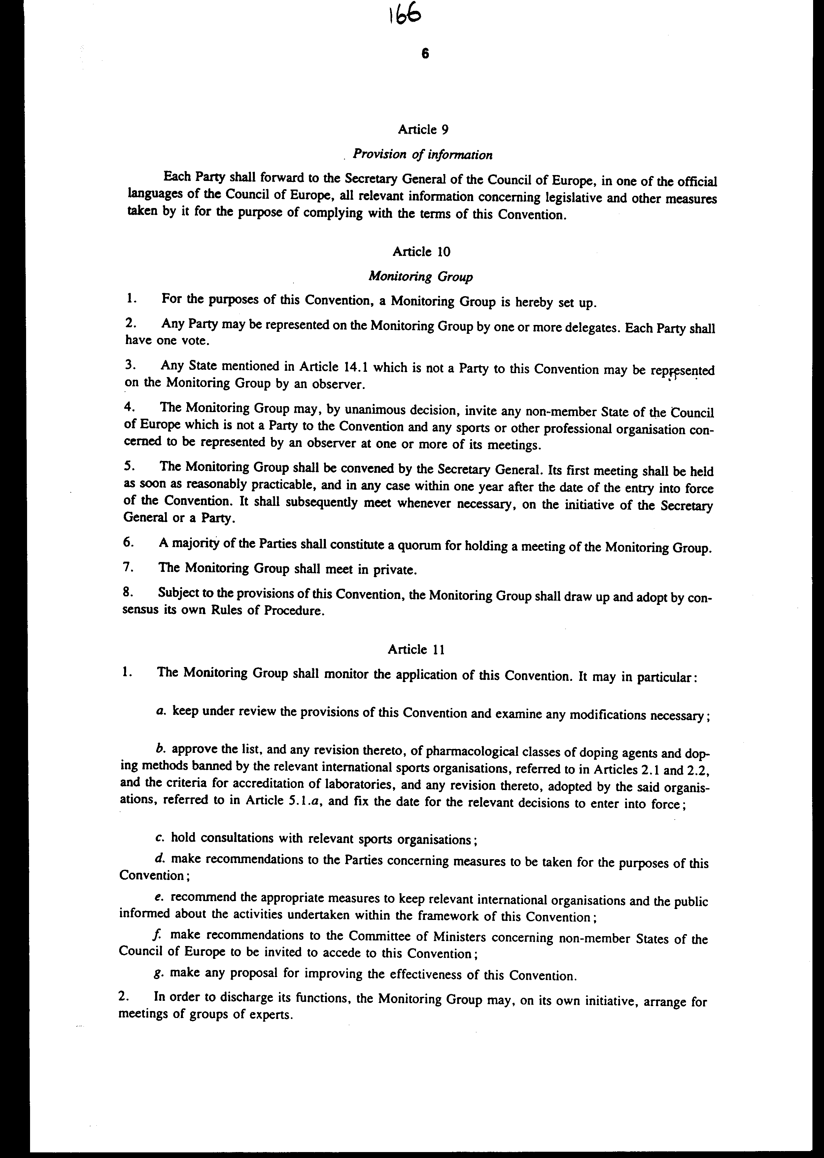

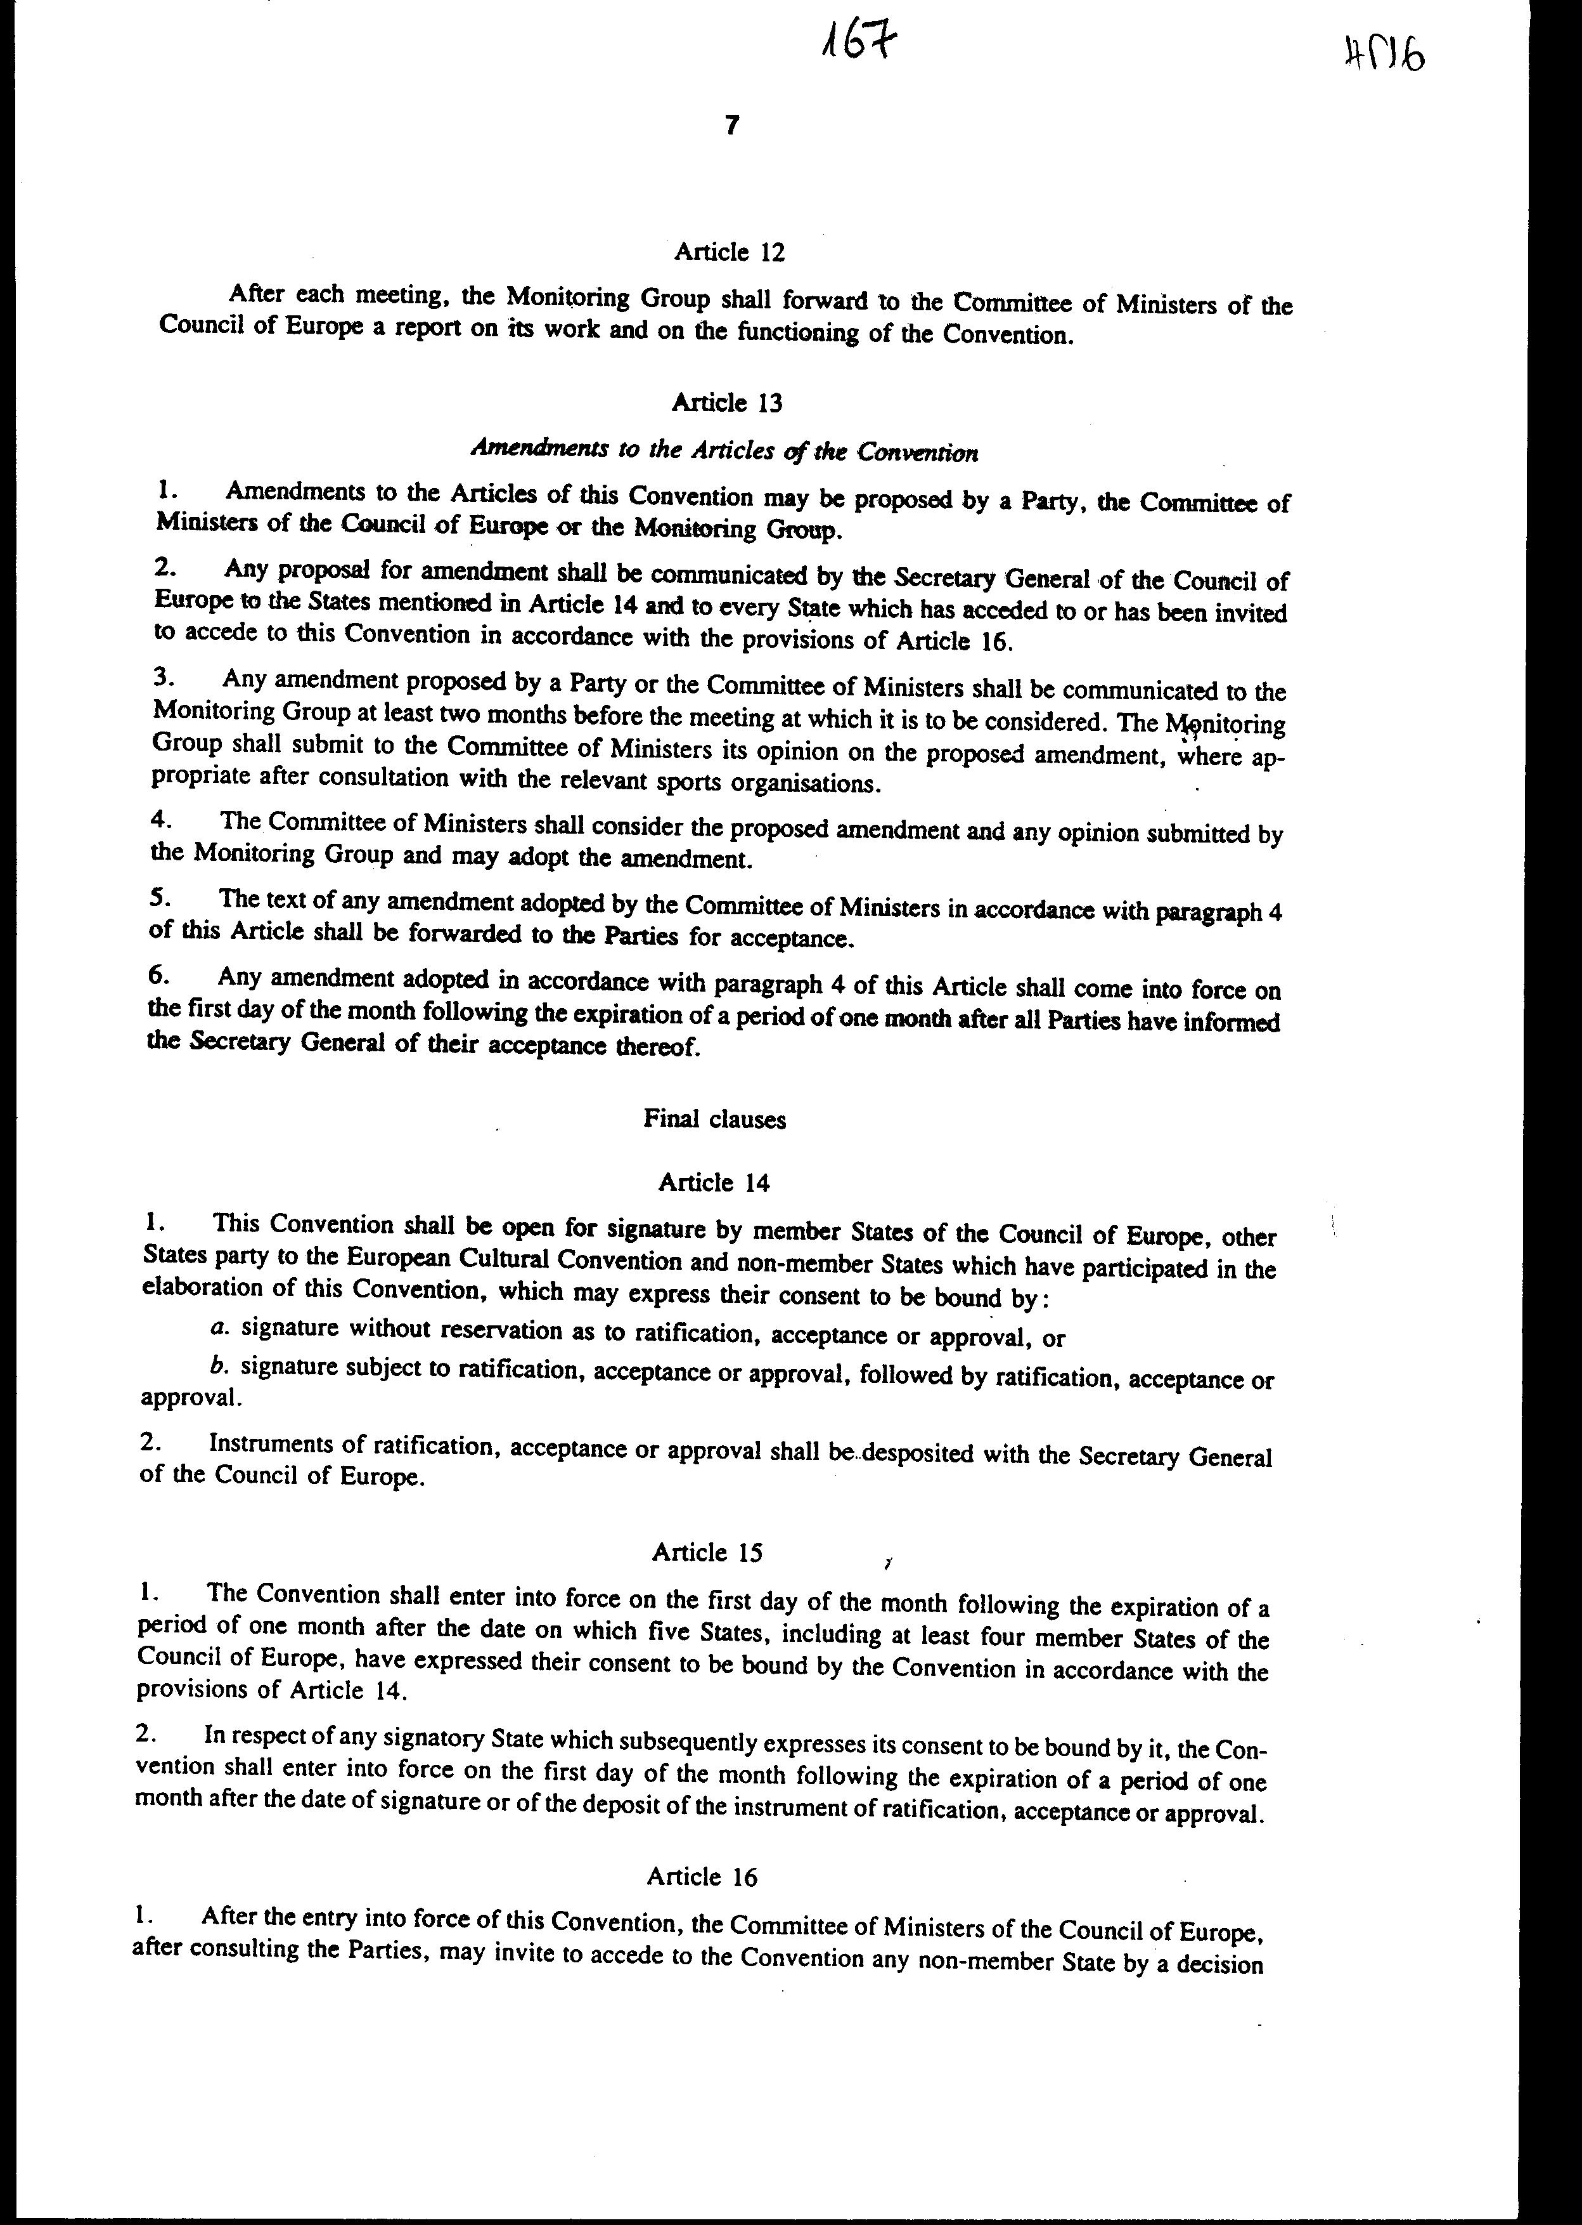

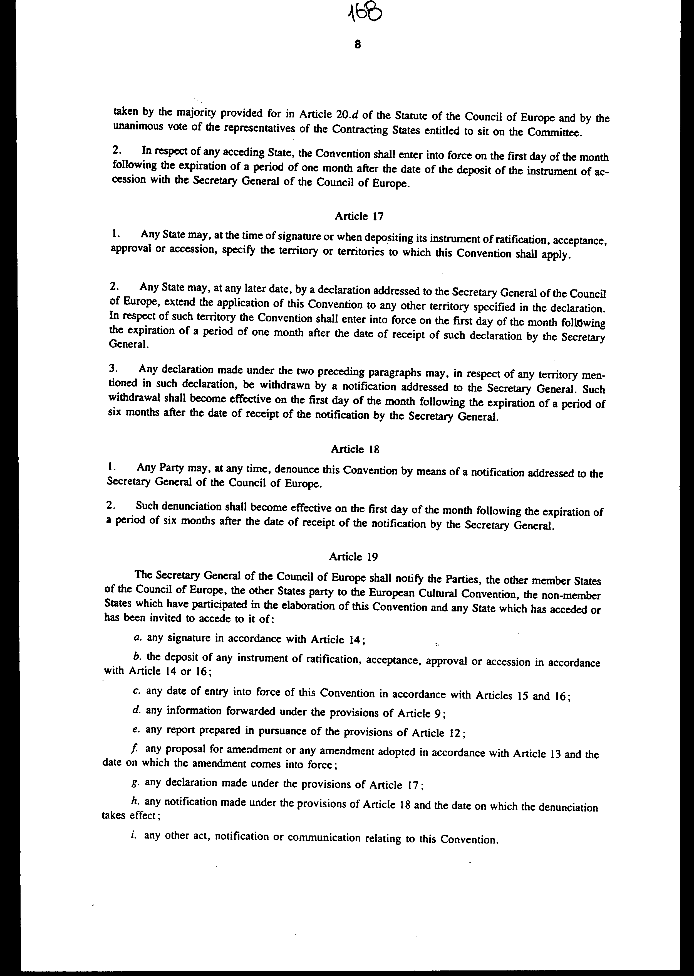
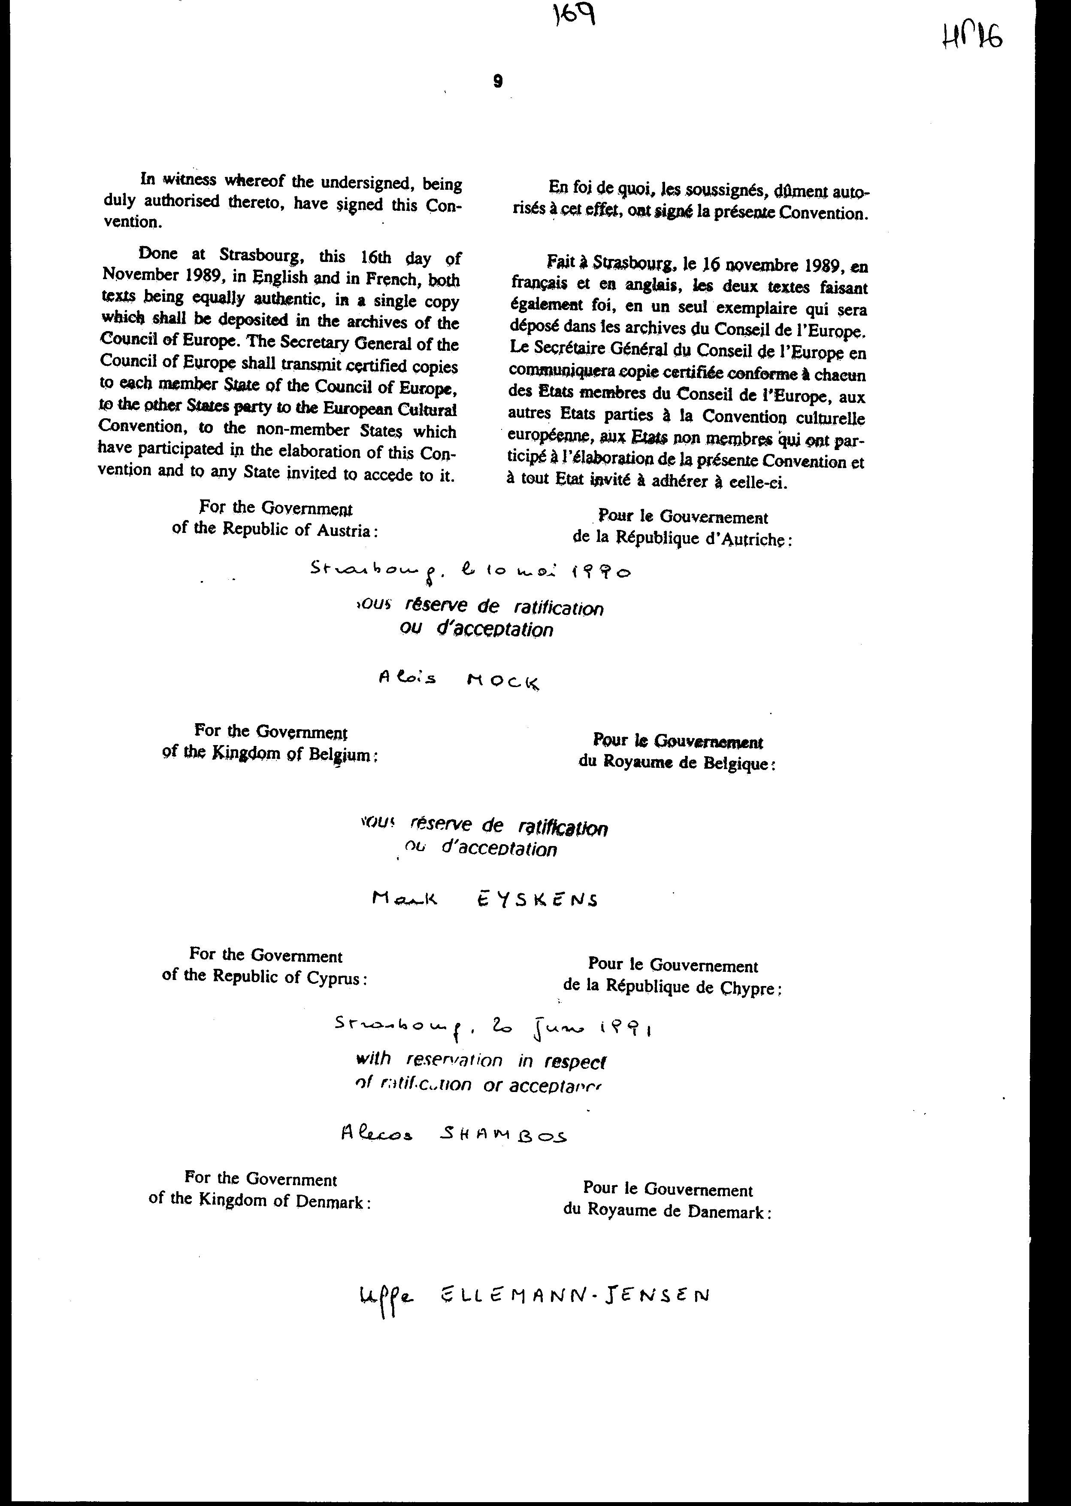

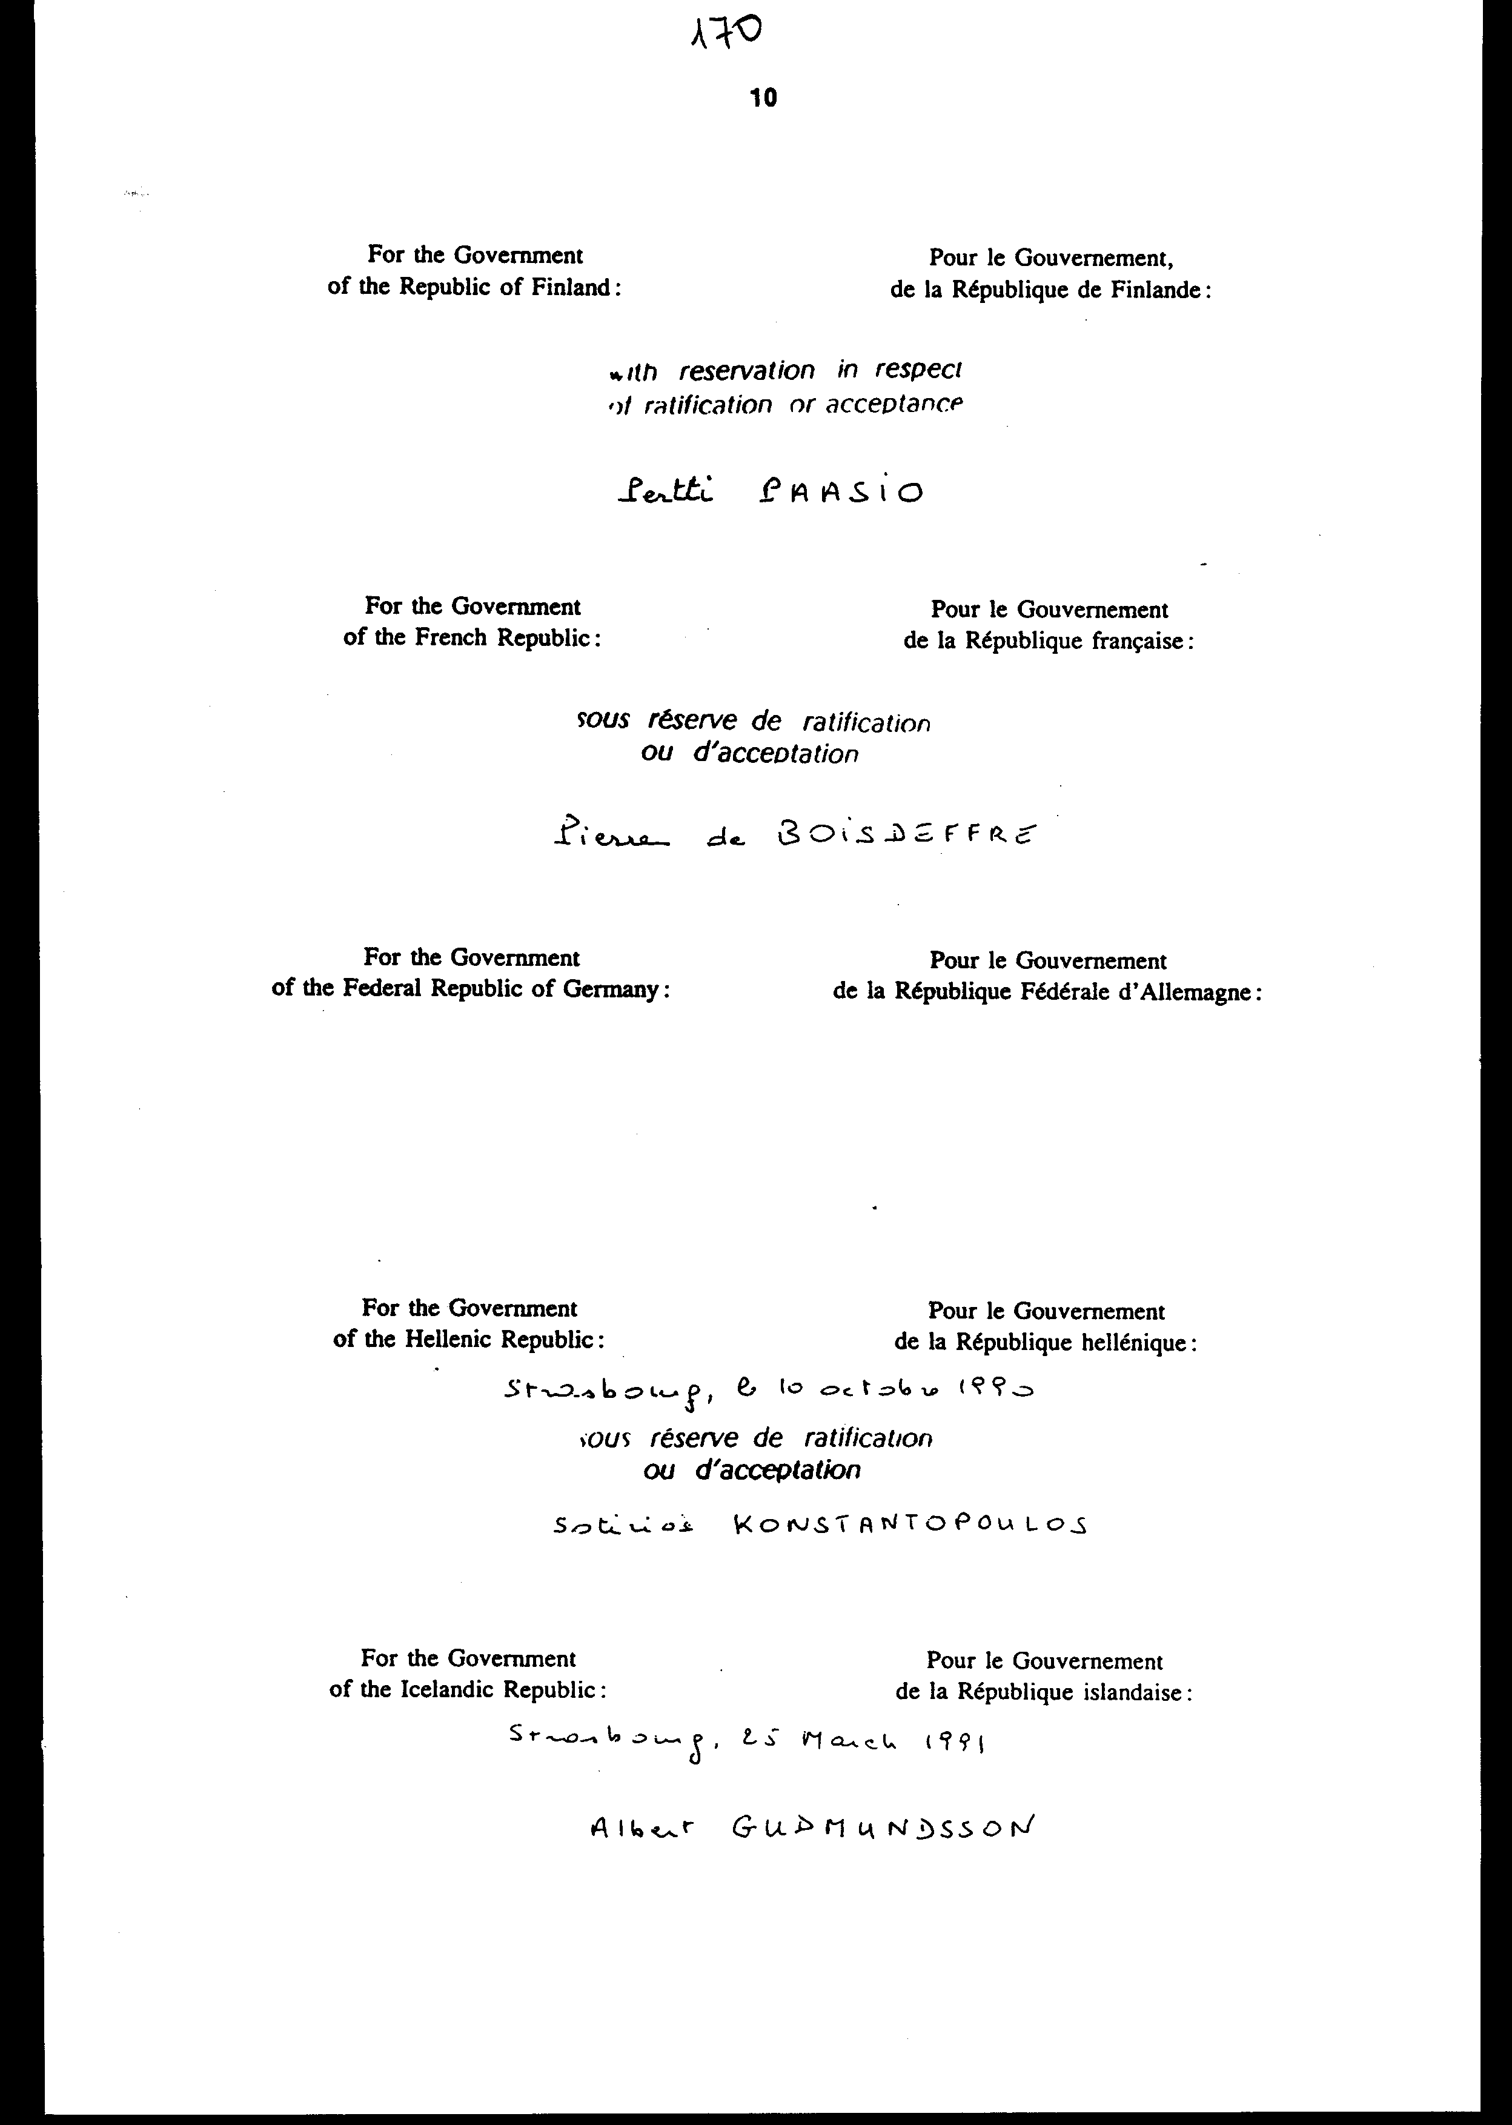
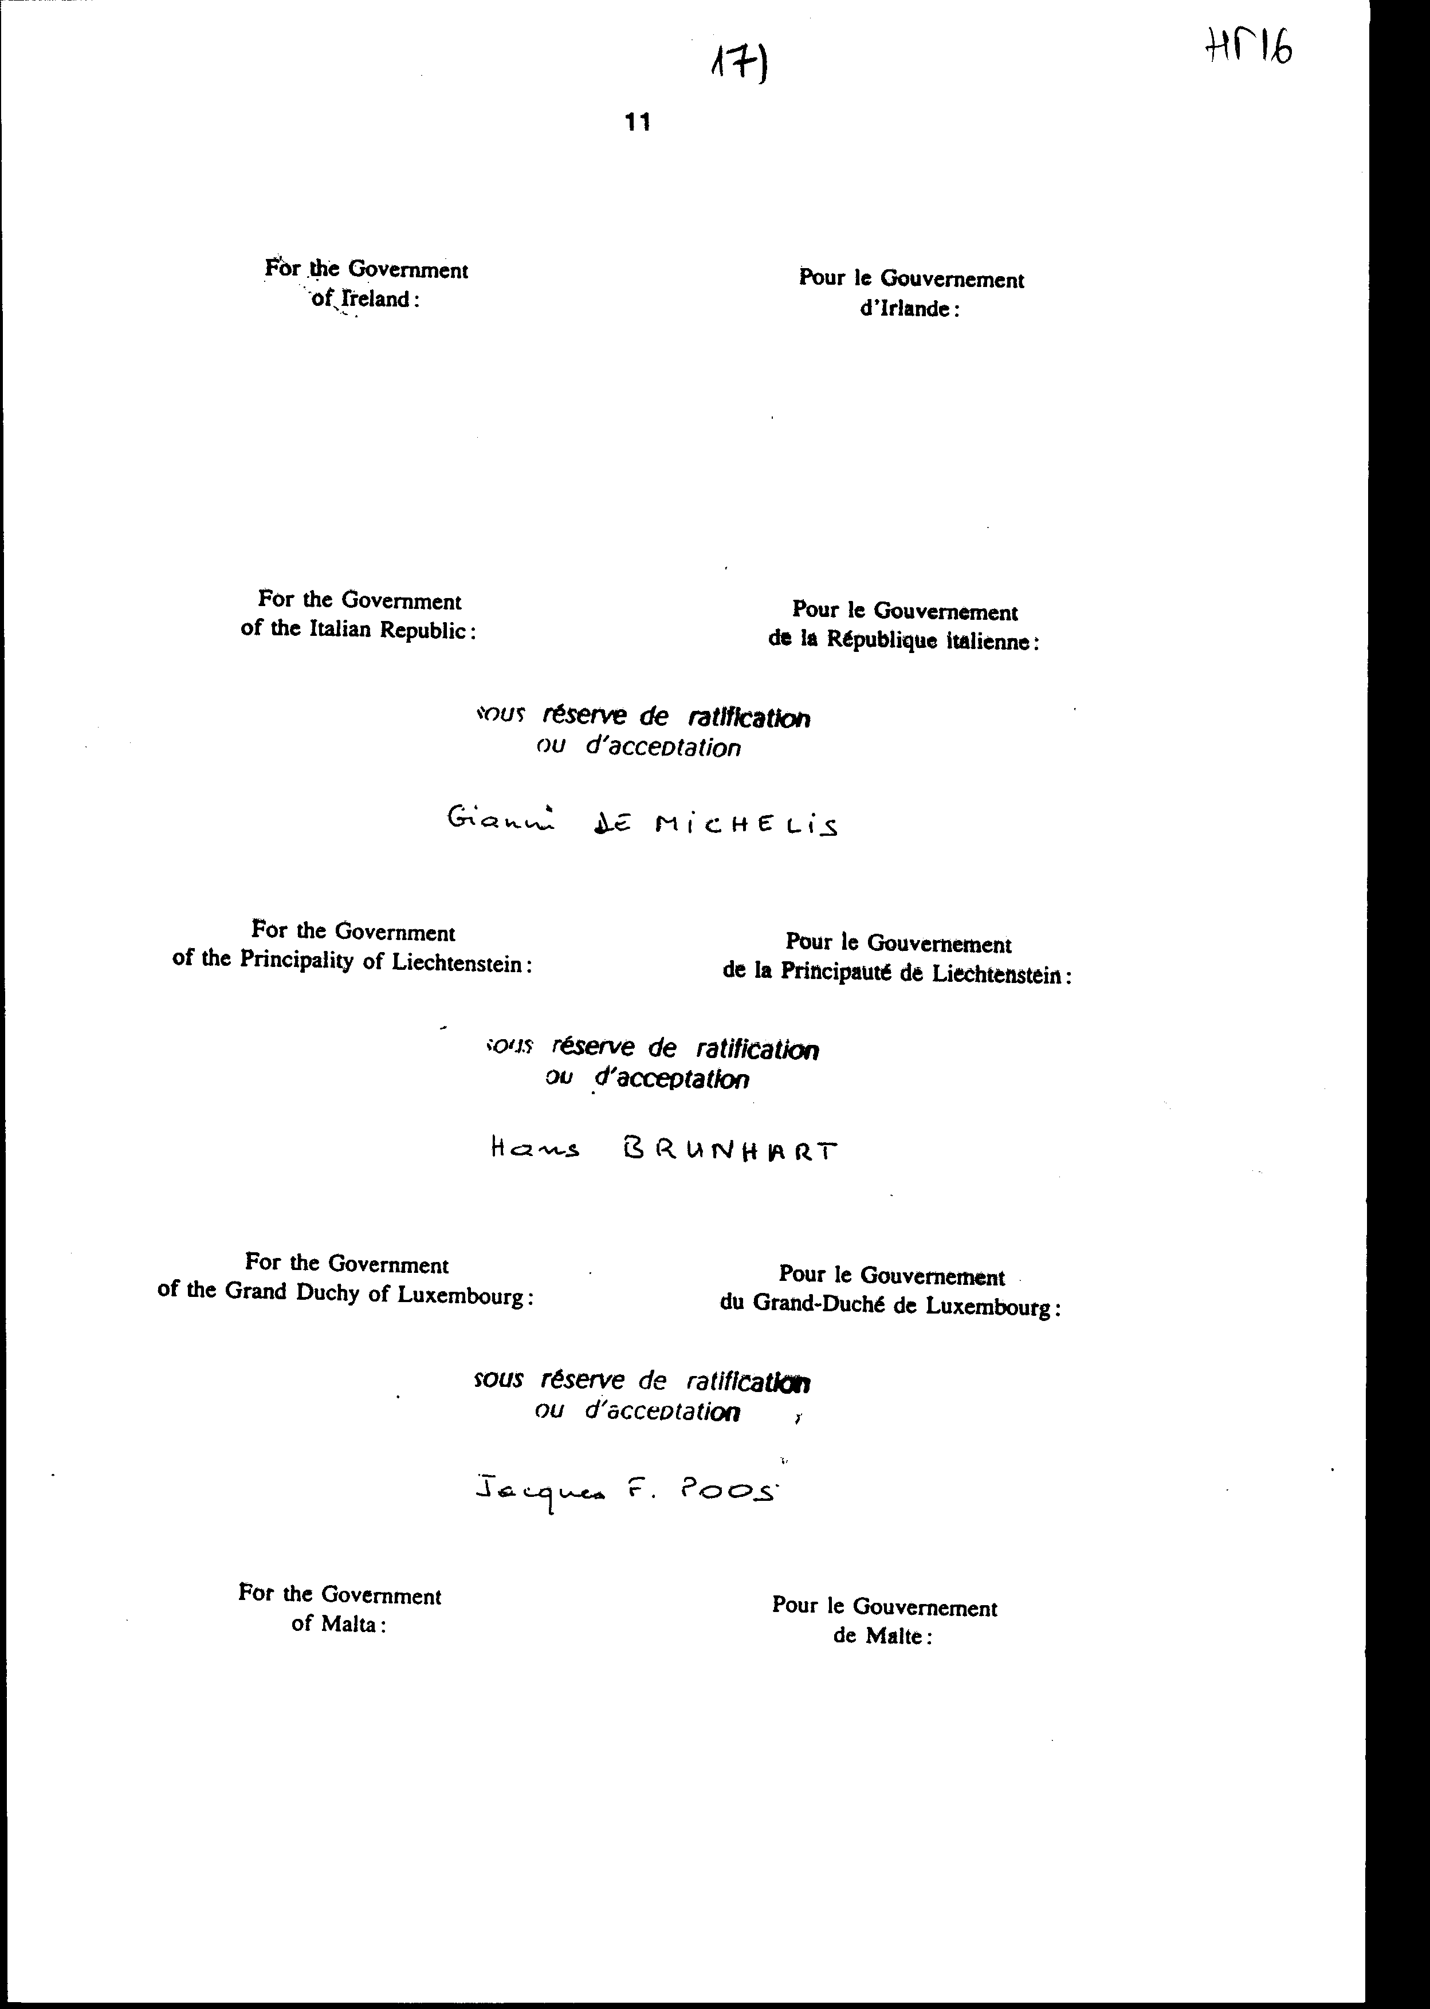
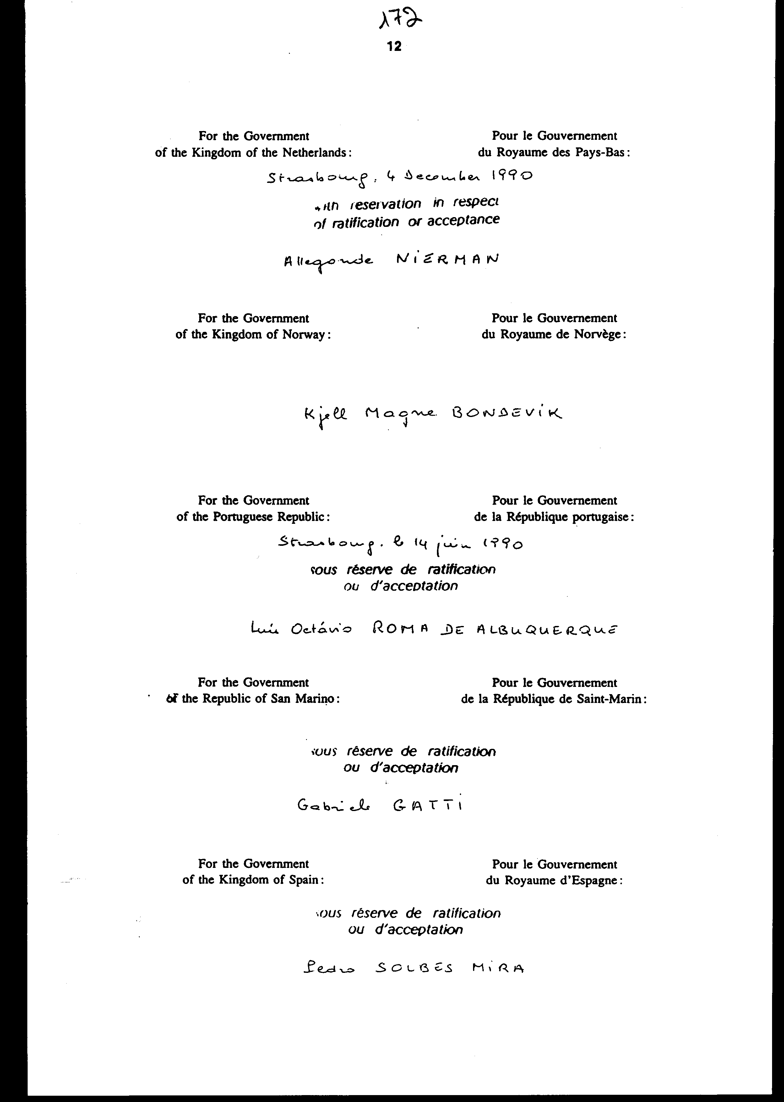
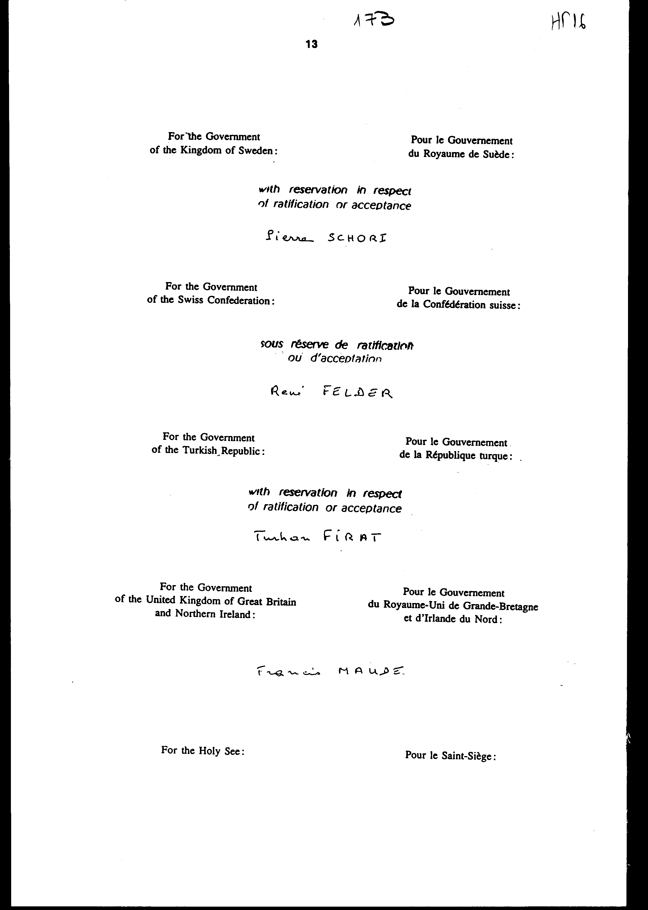

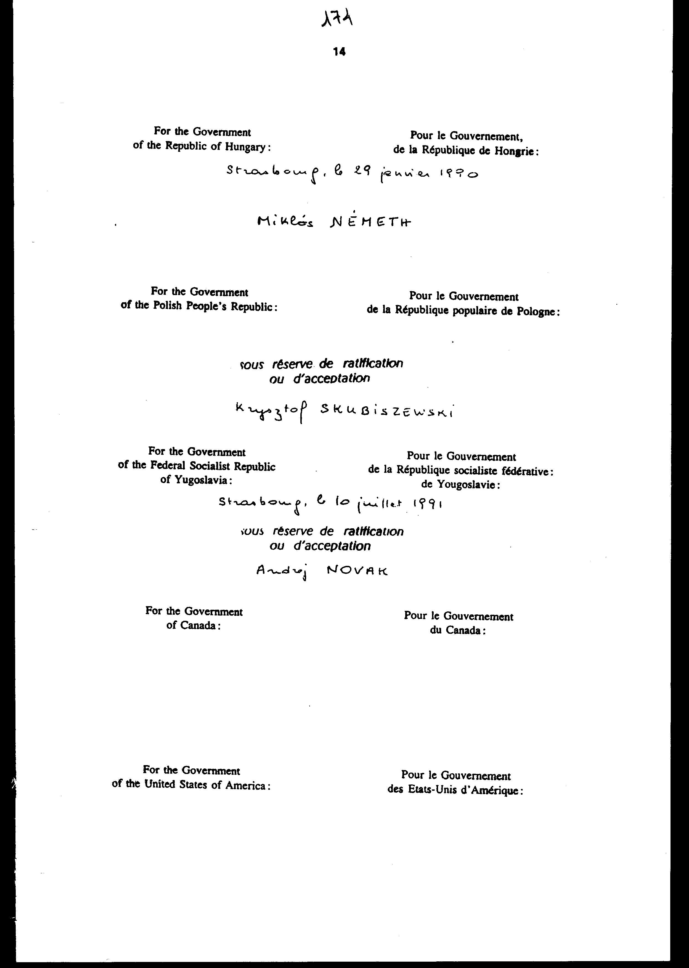

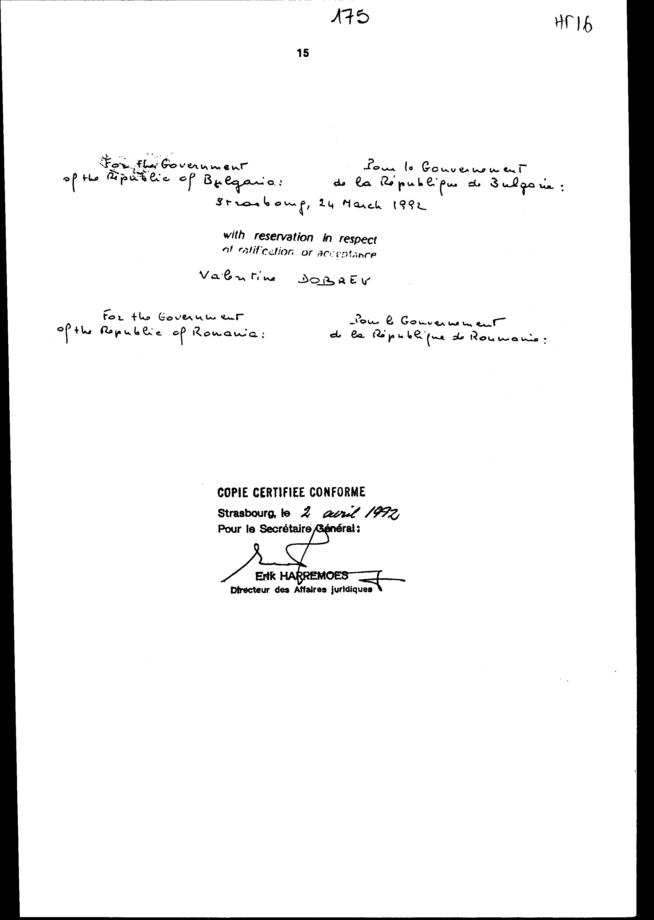

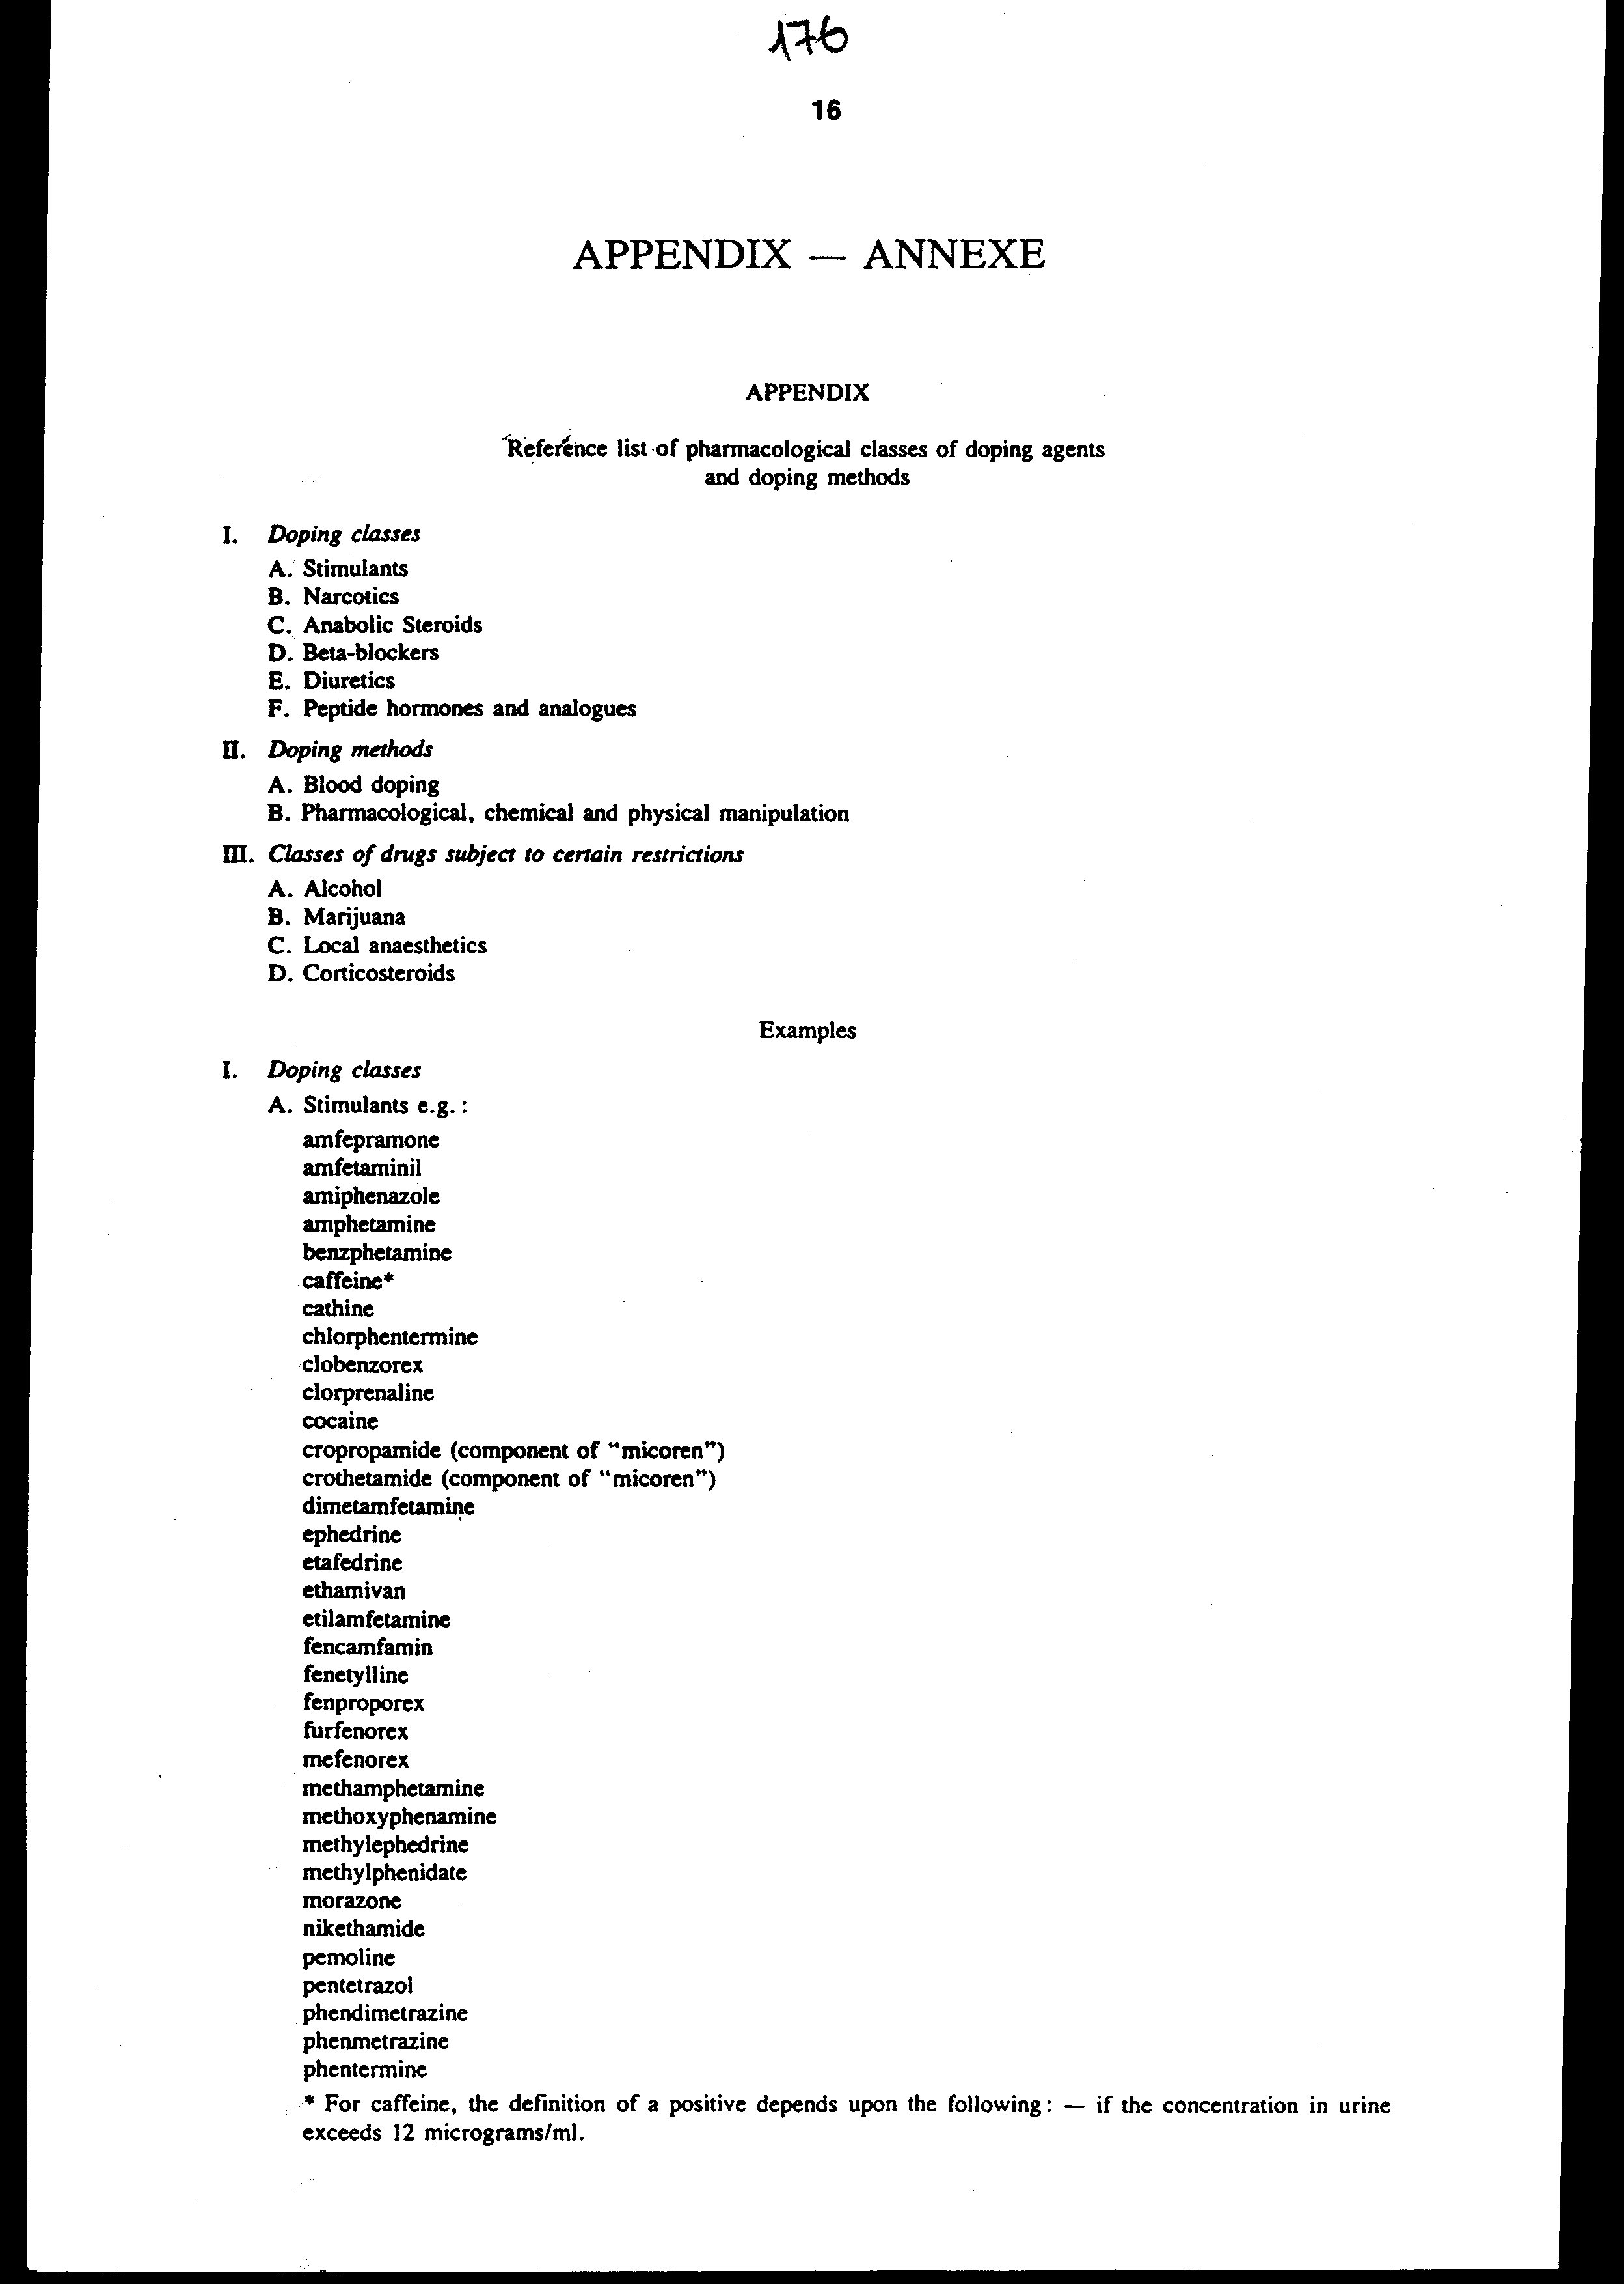

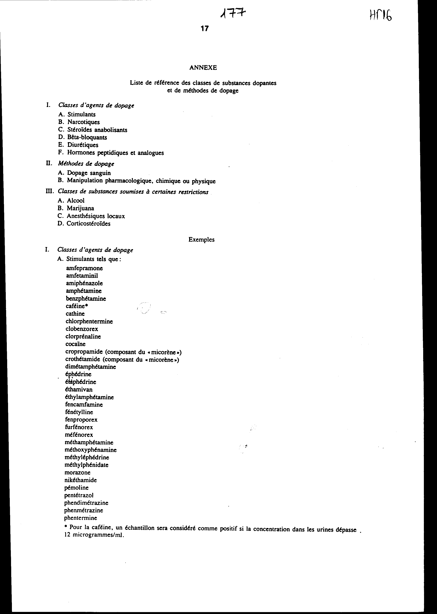

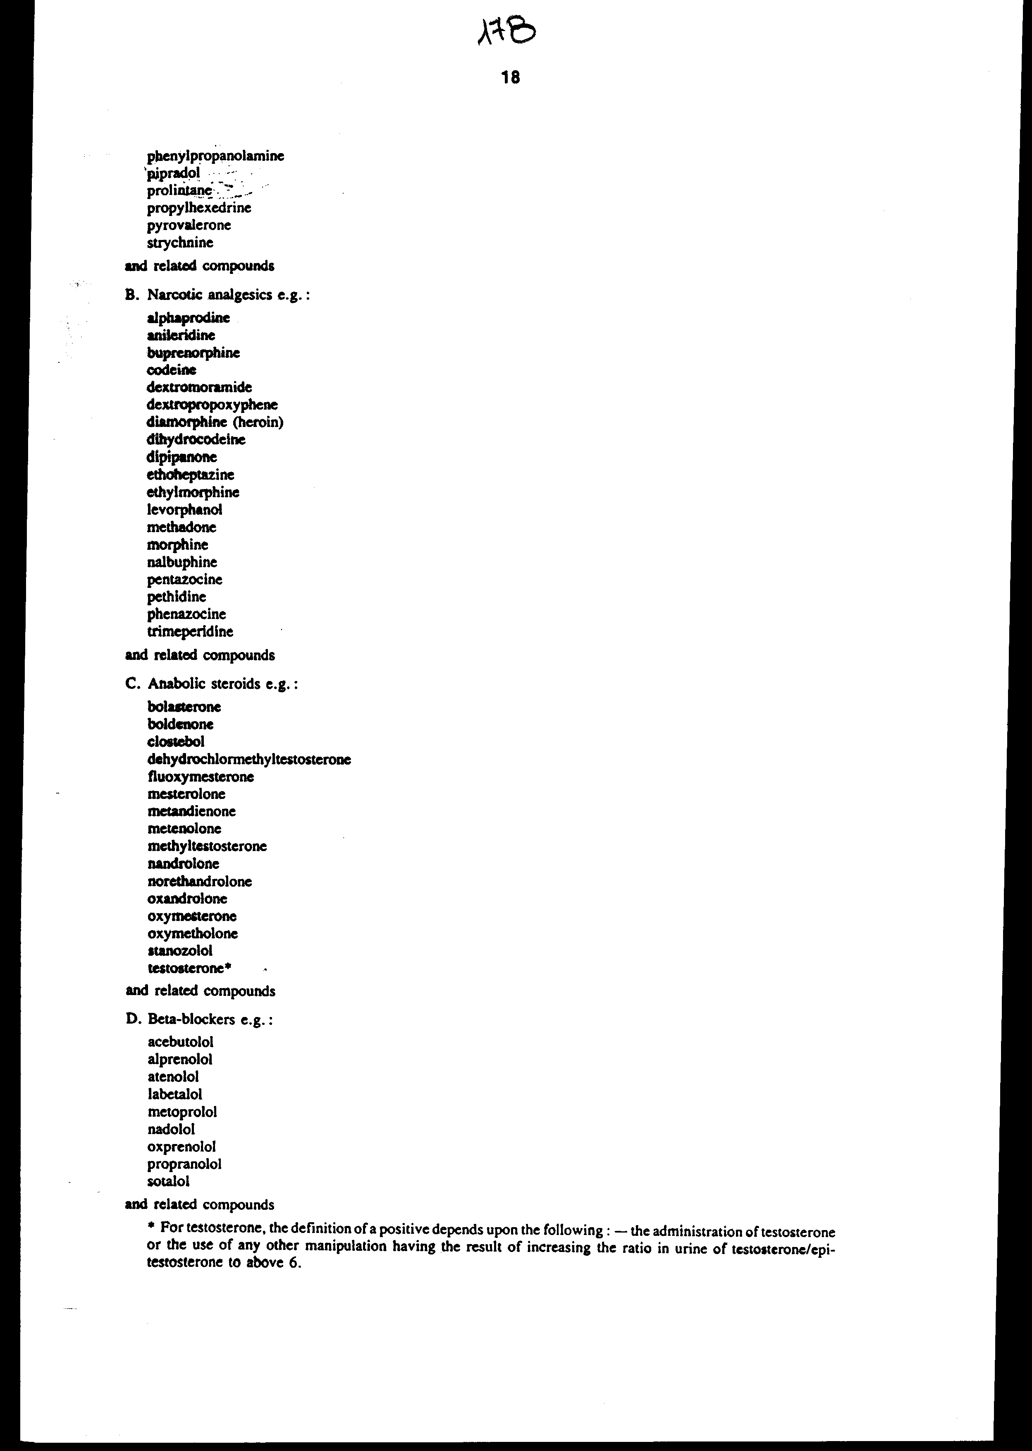

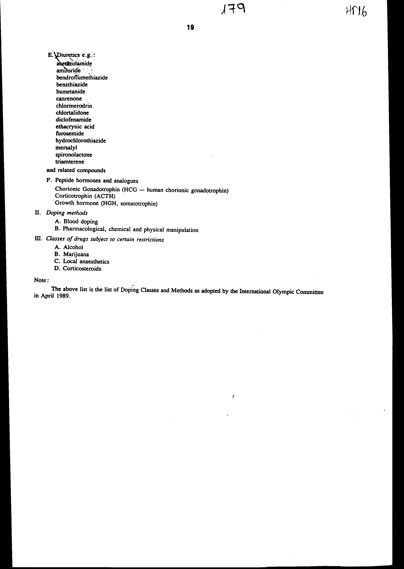

ΣΥΜΒΑΣΗ¶
ΑΝΤΙ-ΝΤΟΠΙΝΓΚ¶
Προοίμιο¶

Τα Κράτη μέλη του Συμβουλίου της Ευρώπης, τα άλλα
συμβαλλόμενα κράτη της Ευρωπαϊκής Πολιτιστικής Σύμβασης και τα
άλλα κράτη που υπογράφουν το παρόν.¶
Λαμβάνοντας υπόψη ότι ο σκοπός του Συμβουλίου της Ευρώπης
είναι το να επιτευχθεί μεγαλύτερη ενότητα μεταξύ των μελών του
με σκοπό τη διασφάλιση και την πραγματοποίηση των ιδεωδών και των
αρχών που αποτελούν την κοινή τους κληρονομιά και τη διευκόλυνση
της οικονομίας και της κοινωνικής τους προόδου.¶
Συνειδητοποιώντας ότι ο αθλητισμός οφείλει να διαδραματίζει
σημαντικό ρόλο στην προστασία της υγείας, στην ηθική και σωματική
αγωγή και στην προώθηση της διεθνούς αλληλεγγύης.¶
Αισθανόμεθα ανησυχία για την αυξανόμενη χρήση ουσιών και
μεθόδων ντόπινγκ από αθλητές και αθλήτριες όλων των αθλημάτων και
τις εκ τούτου συνέπειες στην υγεία των συμμετεχόντων καθώς και
για το μέλλον του αθλητισμού.¶
Έχοντας επίγνωση ότι το πρόβλημα αυτό θέτει σε κίνδυνο τις
ηθικές αρχές και εκπαιδευτικές αξίες που περιέχονται στον
Καταστατικό Χάρτη της UNESCO για τον Αθλητισμό και την Σωματική
Αγωγή και στην Απόφαση (76) 41 της Επιτροπής Υπουργών του
Συμβουλίου της Ευρώπης γνωστή σαν "Ευρωπαϊκός Χάρτης Αθλητισμού
για όλους".¶
Γνωρίζοντας τους κανονισμούς αντι-ντόπινγκ, την πολιτική και
τις δηλώσεις των διεθνών αθλητικών οργανώσεων.¶
Έχοντας υπόψη ότι οι δημόσιες αρχές και οι ιδιωτικές
αθλητικές οργανώσεις είναι συνυπεύθυνες για την καταπολέμηση του
ντόπινγκ στον αθλητισμό, κυρίως να διασφαλίζουν την ορθή
συμπεριφορά με βάση την αρχή της ίσης μεταχείρισης στις αθλητικές
διοργανώσεις και να προστατεύουν την υγεία αυτών που λαμβάνουν
μέρος σ' αυτούς.¶
Αναγνωρίζοντας ότι αυτές οι Αρχές και οργανώσεις πρέπει να
συνεργάζονται σ' όλα τα επίπεδα γι' αυτό το σκοπό.¶
Έχοντας υπ' όψη τις αποφάσεις για το ντόπινγκ που
υιοθετήθηκαν από τη Σύνοδο των υπεύθυνων για τον Αθλητισμό
Υπουργών των Ευρωπαϊκών Κρατών και ειδικότερα την Απόφαση απ. αριθμ. 1 που λήφθηκε στην 6η Σύνοδο στο Ρέικιαβικ το 1989.¶
Έχοντας υπόψη ότι η Επιτροπή των Υπουργών του Συμβουλίου της
Ευρώπης έχει ήδη εκδώσει την Απόφαση (67) 12 σχετικά με τα
ντόπινγκ των αθλητών, τη Σύσταση υπ. αριθμ. R (79) 8 σχετικά με
το ντόπινγκ στον αθλητισμό, τη Σύσταση υπ. αριθμ. R (84) 19 περί του "Ευρωπαϊκού Αθλητικού Χάρτη Αντι-Ντόπινγκ" και τη Σύσταση υπ. αριθμ. R (88) 12 σχετικά με την εγκαθίδρυση ελέγχων κατά του ντόπινγκ χωρίς προειδοποίηση εκτός αγώνων.¶
Έχοντας υπ' όψιν τη Σύσταση υπ. αριθμ. 5 τη σχετική με τα
ντόπινγκ που υιοθετήθηκε από τη 2η Διεθνή Συνδιάσκεψη Υπουργών
και Ανωτάτων υπαλλήλων, υπευθύνων για τον Αθλητισμό και τη Φυσική
Αγωγή, που διοργανώθηκε από την UNESCO στη Μόσχα (1988).¶
Αποφασισμένοι να αναπτύξουν περαιτέρω ισχυρότερη δράση και
συνεργασία με σκοπό την μείωση και την τελική εξάλειψη του
ντόπινγκ από τον Αθλητισμό, έχοντας σε βάση τις ηθικές αξίες και
τα πρακτικά μέτρα τα οποία περιλαμβάνονται στα ανωτέρω κείμενα,¶
Συμφώνησαν τα ακόλουθα:¶

Άρθρο 1¶
Σκοποί της Συμβάσεως¶

Τα μέρη αποσκοπώντας στην μείωση και τελική εξάλειψη του
ντόπινγκ στον αθλητισμό, αναλαμβάνουν, εκτός των ορίων των
συνταγματικών τους διατάξεων αντιστοίχως, να προβούν στις
απαραίτητες ενέργειες για την εφαρμογή των διατάξεων της παρούσας
Σύμβασης.¶

Άρθρο 2¶
Ορισμός και σκοπός της Σύμβασης¶

1. Για τους σκοπούς της παρούσας Σύμβασης:¶
α. "ντόπινγκ στον αθλητισμό" εννοείται η χορήγηση στους
αθλητές και αθλήτριες ή η χρήση από αυτούς φαρμακολογικών τάξεων
ουσιών ή μεθόδων ντόπινγκ,¶
β. "φαρμακολογικές τάξεις ουσιών ή μεθόδων ντόπινγκ"
εννοούνται λαμβανομένης υπόψη της παραγράφου 2 κατωτέρω, αυτές οι
τάξεις των ουσιών ή των μεθόδων ντόπινγκ που απαγορεύονται από
τους σχετικούς διεθνείς αθλητικούς οργανισμούς και εμφανίζονται
σε καταλόγους οι οποίοι έχουν εγκριθεί από την Επιτροπή Ελέγχου
υπό τους όρους του άρθρου 11 παρ. 1 εδ. β'.¶
2. Έως ότου ο κατάλογος των απαγορευμένων φαρμακολογικών
ουσιών ή μεθόδων ντόπινγκ εγκριθεί από την Επιτροπή Ελέγχου υπό
τους όρους του Άρθρου 11 παρ. 1 εδ. β', ισχύει ο ενδεικτικός
κατάλογος που υπάρχει στο παράρτημα της παρούσας σύμβασης.¶

Άρθρο 3¶
Συντονισμός εσωτερικής πολιτικής¶

1. Τα Μέρη συντονίζουν την πολιτική και τις ενέργειες των
διοικητικών υπηρεσιών και των άλλων δημοσίων υπηρεσιών που
ασχολούνται με την καταπολέμηση του ντόπινγκ.¶
2. Διασφαλίζουν την πρακτική εφαρμογή της παρούσας Σύμβασης
και συγκεκριμένα την εφαρμογή των διατάξεων του Άρθρου 7,
αναθέτοντας, όπου είναι δυνατόν την εφαρμογή ορισμένων διατάξεων
της παρούσας Σύμβασης σε καθορισμένη διοικητική ή μη διοικητική
αθλητική αρχή ή σε αθλητικό οργανισμό.¶

Άρθρο 4¶
Μέτρα για τον περιορισμό της διάθεσης και της χρήσης¶
απαγορευμένων ουσιών και μεθόδων ντόπινγκ¶

1. Τα Μέρη εισάγουν, όπου είναι δυνατόν, νομοθεσία,
κανονισμούς ή διοικητικά μέτρα για να περιορίσουν τη διάθεση
(συμπεριλαμβανομένων των διατάξεων σχετικά με τον έλεγχο της
διακίνησης, κατοχής, εισαγωγής, διανομής και πώλησης) καθώς
επίσης και τη χρήση στον αθλητισμό απαγορευμένων ουσιών και
μεθόδων ντόπινγκ και συγκεκριμένα αναβολικών στεροειδών.¶
2. Προς το σκοπό αυτό, τα Συμβαλλόμενα Κράτη ή όπου είναι
δυνατόν, οι σχετικοί μη διοικητικοί οργανισμοί έχουν ως κριτήρια
για τη χορήγηση δημοσίων επιδοτήσεων σε αθλητικούς οργανισμούς το
ότι αυτοί εφαρμόζουν αποτελεσματικά τους κανονισμούς
αντι-ντόπινγκ.¶
ε. Περαιτέρω, τα Μέρη:¶
α. ενισχύουν τους αθλητικούς οργανισμούς τους στη
χρηματοδότηση ελέγχων και αναλύσεων ντόπινγκ, είτε με απ' ευθείας
επιδοτήσεις ή επιχορηγήσεις, είτε με την αναγνώριση των εξόδων
αυτών των ελέγχων και αναλύσεων κατά τη διάρκεια του καθορισμού
του συνόλου των επιδοτήσεων ή επιχορηγήσεων που θα δοθούν σε
αυτούς τους οργανισμούς.¶
β. λαμβάνουν τα κατάλληλα μέτρα για την παρακράτηση των
χορηγουμένων από δημόσιο κεφάλαια επιδοτήσεων σχετικών με την
προπόνηση μεμονωμένων αθλητών και αθλητριών οι οποίοι βρίσκονται
σε διαθεσιμότητα λόγω αθλητικής παράβασης σε σχέση με το
ντόπινγκ, κατά τη χρονική περίοδο της διαθεσιμότητάς τους.¶
γ. ενθαρρύνουν και, όπου είναι δυνατόν, διευκολύνουν την
διενέργεια ελέγχων ντόπινγκ από τους αθλητικούς οργανισμούς τους
οι οποίοι έλεγχοι απαιτούνται από τους αρμόδιους διεθνείς
αθλητικούς οργανισμούς είτε κατά τη διάρκεια είτε εκτός αγώνων και¶
δ. ενθαρρύνουν και διευκολύνουν τη διαπραγμάτευση συμφωνιών
μεταξύ των αθλητικών οργανισμών, οι οποίες επιτρέπουν στα μέλη
τους να ελέγχονται από νομίμως εξουσιοδοτημένα όργανα ελέγχου
ντόπινγκ σε άλλες χώρες.¶
4. Τα Μέρη επιφυλάσσονται του δικαιώματος να θέτουν
κανονισμούς αντι-ντόπινγκ και να διοργανώνουν ελέγχους ντόπινγκ
με δική τους πρωτοβουλία και δική τους ευθύνη, υπό τον όρο ότι
εναρμονίζονται με τις σχετικές αρχές της παρούσας Σύμβασης.¶

Άρθρο 5¶
Εργαστήρια¶

1. Κάθε Μέρος αναλαμβάνει:¶
α. είτε να ιδρύσει είτε να διευκολύνει την ίδρυση στην
επικράτειά του ενός ή περισσοτέρων εργαστηρίων ελέγχου ντόπινγκ,
καταλλήλων για εξέταση και έλεγχο βάσει των κριτηρίων που
υιοθετούνται από τους σχετικούς διεθνείς αθλητικούς οργανισμούς
και εγκρίνονται από την Ομάδα Ελέγχου υπό τους όρους του Άρθρου
11 παρ. 1 εδ. β' ή¶
β. να συνδράμει τους αθλητικούς οργανισμούς του να αποκτήσουν
πρόσβαση σε τέτοιου είδους εργαστήρια στην επικράτεια άλλου
Μέρους.¶
2. Τα εργαστήρια αυτά θα ενθαρρύνονται να:¶
α. λαμβάνουν τα κατάλληλα μέτρα για την απασχόληση και
διατήρηση, εκπαίδευση και επανεκπαίδευση ειδικευμένου προσωπικού,¶
β. αναλαμβάνουν κατάλληλα προγράμματα έρευνας και ανάπτυξης
σχετικά με τις χρησιμοποιούμενες ουσίες και μεθόδους ντόπινγκ, ή
με όσες επινοούνται για χρήση, για τους σκοπούς του ντόπινγκ και
σχετικά με την αναλυτική βιοχημεία και φαρμακολογία έτσι ώστε να
αποκτήσουν καλύτερη κατανόηση των αποτελεσμάτων των διαφόρων
ουσιών στο ανθρώπινο σώμα και των συνεπειών του στις αθλητικές
επιδόσεις,¶
δ. δημοσιεύουν και θέτουν αμέσως σε κυκλοφορία τα νέα
στοιχεία των ερευνών του.¶

Άρθρο 6¶
Εκπαίδευση¶

1. Τα Μέρη αναλαμβάνουν να σχεδιάζουν και να εφαρμόζουν, όπου
είναι δυνατόν σε συνεργασία με τους ενδιαφερόμενους αθλητικούς
οργανισμούς και τα μέσα ενημέρωσης, εκπαιδευτικά προγράμματα και
εκστρατείες πληροφόρησης δίνοντας έμφαση στους κινδύνους της
υγείας του σύμφυτους με το ντόπινγκ και τη βλάβη που προκαλεί
στις ηθικές αξίες του αθλητισμού. Αυτά τα προγράμματα και οι
εκστρατείες πληροφόρησης κατευθύνονται και προς τους νέους των
σχολείων και των αθλητικών ομίλων και προς τους γονείς τους και
προς τους ενήλικους αθλητές και αθλήτριες, αθλητικούς παράγοντες,
προπονητές και εκπαιδευτές. Για όσους ασχολούνται με την ιατρική
αυτά τα εκπαιδευτικά προγράμματα θα δίνουν έμφαση στο σεβασμό των
ιατρικών ηθών.¶
2. Τα Μέρη αναλαμβάνουν να ενθαρρύνουν και προάγουν την
έρευνα, σε συνεργασία με τους ενδιαφερόμενους, τοπικούς, εθνικούς
και διεθνείς αθλητικούς οργανισμούς σε τρόπους και μεθόδους
επινόησης προγραμμάτων επιστημονικά βασισμένης
φυσιολογικής και ψυχολογικής προπόνησης, τα οποία σέβονται το
σύνολο της προσωπικότητας του ατόμου.¶

Άρθρο 7¶
Συνεργασία με αθλητικούς οργανισμούς¶
για τα μέτρα που θα λαμβάνονται από αυτούς¶

1. Τα Μέρη αναλαμβάνουν να ενθαρρύνουν τους αθλητικούς
οργανισμούς τους και μέσω αυτών τους διεθνείς αθλητικούς
οργανισμούς να διατυπώνουν και να εφαρμόζουν όλα τα απαραίτητα
μέτρα, που εμπίπτουν στη δικαιοδοσία τους, εναντίον του ντόπινγκ
στον αθλητισμό.¶
2. Προς το σκοπό αυτό ενθαρρύνουν τους αθλητικούς οργανισμούς
τους να διασαφήσουν και να εναρμονίσουν τα σχετικά δικαιώματα,
υποχρεώσεις και καθήκοντά τους, ειδικότερα να εναρμονίσουν:¶
α. τους κανονισμούς αντι-ντόπινγκ σύμφωνα με τους κανονισμούς
που συμφωνήθηκαν από τους αρμόδιους διεθνείς αθλητικούς
οργανισμούς,¶
β. τους καταλόγους των απαγορευμένων φαρμακολογικών τάξεων
των ουσιών ντόπινγκ και των απαγορευμένων μεθόδων ντόπινγκ
σύμφωνα με τους καταλόγους που καταρτίστηκαν από τους αρμόδιους
διεθνείς αθλητικούς οργανισμούς,¶
γ. τις διαδικασίες ελέγχου του ντόπινγκ,¶
δ. τις πειθαρχικές διαδικασίες, εφαρμόζοντας τις διεθνείς
αρχές του φυσικού δικαίου και διασφαλίζοντας το σεβασμό των
στοιχειωδών δικαιωμάτων του ύποπτου αθλητή ή αθλήτριας, αυτές οι
αρχές περιλαμβάνουν:¶
Ι. τα αναφέροντα και τα πειθαρχικά όργανα διακρίνονται τα μεν
από τα δε,¶
ΙΙ. το δικαίωμα των πιο πάνω προσώπων για δίκαιη κρίση και το
δικαίωμά τους να επικουρηθούν ή να αντιπροσωπευτούν,¶
ΙΙΙ. σαφείς και εφαρμόσιμες διατάξεις σχετικές με την
προσφυγή κατά των αποφάσεων που έχουν ληφθεί,¶
ε. τις διαδικασίες επιβολής αποτελεσματικών ποινών στους
υπαλλήλους, γιατρούς, κτηνιάτρους, προπονητές, φυσιοθεραπευτές
και σε άλλους παράγοντες ή βοηθούς που συνδέονται με τις
παραβάσεις των κανονισμών αντί-ντόπινγκ των αθλητών και
αθλητριών.¶
στ. τις διαδικασίες αμοιβαίας αναγνώρισης της διαθεσιμότητας
ή άλλων ποινών που επιβάλλονται από άλλους αθλητικούς οργανισμούς
στην ίδια ή σε άλλη χώρα.¶
3. Επιπλέον τα Μέρη ενθαρρύνουν τους αθλητικούς οργανισμούς
τους:¶
α. να εισάγουν, σε αποτελεσματική κλίμακα ελέγχους για τα
ντόπινγκ όχι μόνο στους αγώνες, αλλά επίσης χωρίς προηγούμενη
προειδοποίηση σε οποιονδήποτε κατάλληλο χρόνο εκτός αγώνων. Αυτού
του είδους οι έλεγχοι διενεργούνται κατά τρόπο ίσο για όλους τους
αθλητές και αθλήτριες και να περιλαμβάνουν εξέταση και
επανεξέταση των προσώπων που επιλέχθηκαν όπου είναι δυνατόν σε
τυχαία βάση,¶
β. να διαπραγματεύονται συμφωνίες με αθλητικούς οργανισμούς
άλλων χωρών επιτρέποντας στους αθλητές ή αθλήτριες που
γυμνάζονται σε άλλη χώρα να ελεγχθούν από νομίμως
εξουσιοδοτημένες ομάδες ελέγχου ντόπινγκ αυτής της χώρας.¶
γ. να διασαφηνίζουν και να εναρμονίζουν τους κανονισμούς τους
σχετικούς με την καταλληλότητα του αθλούμενου να λάβει μέρος σε
αθλητικές εκδηλώσεις, οι οποίοι περιέχουν κριτήρια αντι-ντόπινγκ,¶
δ. να προάγουν την ενεργό συμμετοχή των ίδιων των αθλητών και
αθλητριών στην αντι-ντόπινγκ εργασία των διεθνών αθλητικών
οργανισμών,¶
ε. να κάνουν πλήρη και αποτελεσματική χρήση των μέσων και
διατίθενται για αναλύσεις ντόπινγκ στα εργαστήρια που προβλέπονται
από το άρθρο 5, τόσο κατά τη διάρκεια όσο και εκτός των αθλητικών
αγώνων,¶
στ. να ερευνούν τις επιστημονικές μεθόδους προπόνησης και να
σχεδιάζουν τις γενικές οδηγίες για την προστασία των αθλητών και
αθλητριών όλων των ηλικιών, τις κατάλληλες για κάθε άθλημα.¶

Άρθρο 8¶
Διεθνής Συνεργασία¶

1. Τα Μέρη συνεργάζονται στενά στα θέματα που καλύπτονται από
την παρούσα Σύμβαση και ενθαρρύνουν όμοιες συνεργασίες μεταξύ
των αθλητικών οργανισμών τους.¶
2. Τα Μέρη αναλαμβάνουν:¶
α. να ενθαρρύνουν τους αθλητικούς οργανισμούς τους ώστε αυτοί
να λειτουργούν με τρόπο που προάγει την εφαρμογή των διατάξεων
της παρούσας Σύμβασης εντός όλων των καταλλήλων διεθνών αθλητικών
οργανισμών με τους οποίους συνδέονται με θυγατρική σχέση.
Αρνούνται να επικυρώσουν δηλώσεις για παγκόσμια ή τοπικά ρεκόρ αν
αυτές δεν συνοδεύονται από επικυρωμένη αρνητική έκθεση ελέγχου
ντόπινγκ,¶
β. να προάγουν τη συνεργασία μεταξύ του προσωπικού των
εργαστηρίων ελέγχου ντόπινγκ που ιδρύθηκαν ή λειτουργούν σύμφωνα
με το Άρθρο 5, και¶
γ. να εγκαινιάσουν διμερή και πολυμερή συνεργασία μεταξύ των
αρμοδίων υπηρεσιών, αρχών και οργανισμών για να επιτύχουν, και σε
διεθνές επίπεδο επίσης, τους σκοπούς που εκθέτονται στο Άρθρο 4,
παρ. 1.¶
3. Τα Συμβαλλόμενα Κράτη στα οποία έχουν ιδρυθεί ή
λειτουργούν εργαστήρια σύμφωνα με το Άρθρο 5, αναλαμβάνουν αν
συνδράμουν τα άλλα Συμβαλλόμενα Κράτη ώστε αυτά να αποκτήσουν τη
δυνατότητα πείρας, εμπειριών και τεχνολογίας απαραίτητης για την
ίδρυση των δικών τους εργαστηρίων.¶

Άρθρο 9¶
Παροχή Πληροφοριών¶

Κάθε Μέρος θα υποβάλλει στον Γενικό Γραμματέα του Συμβουλίου
της Ευρώπης, σε μία από τις επίσημες γλώσσες του Συμβουλίου της
Ευρώπης, όλες τις σχετικές πληροφορίες που αφορούν στα νομοθετικά
ή άλλα μέτρα που πάρθηκαν από αυτό, με σκοπό τη συμμόρφωση προς
του όρους της παρούσας Σύμβασης.¶

Άρθρο 10¶
Επιτροπή Ελέγχου¶

1. Για τους σκοπούς της παρούσας Σύμβασης συστήνεται δυνάμει
του παρόντος Επιτροπή Ελέγχου.¶
2. Κάθε Μέρος μπορεί να αντιπροσωπεύεται στην Επιτροπή
Ελέγχου από έναν ή περισσότερους αντιπροσώπους. Κάθε Μέρος έχει
μία ψήφο.¶
3. Κάθε Κράτος που αναφέρεται στο Άρθρο 14, παρ. 1 και δεν
είναι μέρος στη Σύμβαση αντιπροσωπεύεται στην Επιτροπή Ελέγχου από
παρατηρητή.¶
4. Η Επιτροπή Ελέγχου μπορεί, με ομόφωνη απόφαση, να
προσκαλέσει οποιοδήποτε μη-μέλος Κράτος του Συμβουλίου της
Ευρώπης, το οποίο δεν είναι Μέρος στην παρούσα Σύμβαση και
οποιονδήποτε ενδιαφερόμενο αθλητικό ή άλλον επαγγελματικό
οργανισμό να αντιπροσωπευτεί από παρατηρητή σε μία ή περισσότερες
συνδιασκέψεις της.¶
5. Η Επιτροπή Ελέγχου συγκαλείται από τον Γενικό γραμματέα.
Η πρώτη της συνδιάσκεψη θα λάβει χώρα όσο το δυνατόν συντομότερα
και σε κάθε περίπτωση μέσα σε ένα χρόνο από την ημερομηνία
ενάρξεως ισχύος της Σύμβαση. Συνδιασκέπτεται επακολούθως όταν
είναι ανάγκη ύστερα από πρωτοβουλία του Γενικού Γραμματέα ή ενός
Μέρους.¶
6. Η πλειοψηφία των Μερών συνιστά απαρτία για τη συνδιάσκεψη
της Επιτροπής Ελέγχου.¶
7. Η Επιτροπή Ελέγχου συνεδριάζει ιδιαιτέρως.¶
8. Υποκείμενη στις διατάξεις της παρούσας Σύμβασης, η
Επιτροπή Ελέγχου συντάσσει και εφαρμόζει συνεταιρικά τους
δικούς της διαδικαστικούς κανόνες.¶

Άρθρο 11¶

1. Η Επιτροπή Ελέγχου ελέγχει την εφαρμογή της παρούσα
Σύμβασης. Ειδικότερα:¶
α. επαναθεωρεί τις διατάξεις της Σύμβασης και εξετάζει
οποιεσδήποτε απαραίτητες τροποποιήσεις,¶
β. εγκρίνει τον κατάλογο, και κάθε αναθεώρησή του, των
φαρμακολογικών τάξεων ουσιών και μεθόδων ντόπινγκ που
απαγορεύονται από τους σχετικούς διεθνείς αθλητικούς οργανισμούς,
οι οποίες αναφέρονται στο Άρθρο 2, παρ. 1 και 2, και τα κριτήρια
για κατάλληλα εργαστήρια, και οποιαδήποτε σχετικά με αυτά
επαναθεώρηση, τα οποία θεσμοθετήθηκαν από τους πιο πάνω
οργανισμούς, όπως αυτά αναφέρονται στο Άρθρο 5 παρ. 1 εδ. α',
και καθορίζει την ημερομηνία από την οποία οι σχετικές αποφάσεις
αποκτούν ισχύ,¶
γ. συνδιασκέπτεται με τους αρμόδιους αθλητικούς οργανισμού,¶
δ. κάνει συστάσεις στα Μέρη όσον αφορά στα μέτρα που θα
παρθούν για την προώθηση της παρούσας Σύμβασης,¶
ε. συστήνει τα ορθά μέτρα ώστε οι αρμόδιοι διεθνείς
οργανισμοί και το κοινό να ενημερώνονται για τις δραστηριότητες
που αναλαμβάνονται στα πλαίσια της παρούσας Σύμβασης,¶
στ. κάνει συστάσεις στην Επιτροπή των Υπουργών ώστε να
μη-μέλη κράτη του Συμβουλίου της Ευρώπης να προσκληθούν για να
προσχωρήσουν στην παρούσα Σύμβαση,¶
ζ. προωθεί προτάσεις για τη βελτίωση της αποτελεσματικότητας
της παρούσας Σύμβασης.¶
2. Για να εκτελεί τη λειτουργία της, η Επιτροπή Ελέγχου
μπορεί, με δική της πρωτοβουλία να κανονίζει συσκέψεις ομάδων
πραγματογνωμόνων.¶

Άρθρο 12¶

Μετά από κάθε συνδιάσκεψη η Επιτροπή Ελέγχου υποβάλλει στην
Επιτροπή των Υπουργών του Συμβουλίου της Ευρώπης έκθεση σχετική
με το έργο της καθώς και τη λειτουργία της Σύμβασης.¶

Άρθρο 13¶
Τροποποιήσεις των Άρθρων¶
της Σύμβασης¶

1. Τροποποιήσεις των Άρθρων της παρούσας Σύμβασης
προτείνονται από ένα Μέρος, την Επιτροπή των Υπουργών του
Συμβουλίου της Ευρώπης ή την Επιτροπή Ελέγχου.¶
2. Κάθε πρόταση για τροποποίηση γνωστοποιείται από τον
Γενικό Γραμματέα του Συμβουλίου της Ευρώπης στα Κράτη που
αναφέρονται στο Άρθρο 14 και σε κάθε Κράτος που έχει προσχωρήσει
ή έχει προσκληθεί να προσχωρήσει στην παρούσα Σύμβαση σύμφωνα με
τις διατάξεις του Άρθρου 16.¶
3. Κάθε τροποποίηση που προτείνεται από Μέρος ή από την
Επιτροπή των Υπουργών γνωστοποιείται στην Επιτροπή Ελέγχου
τουλάχιστον δύο μήνες πριν από τη συνδιάσκεψη στην οποία αυτή θα
εξεταστεί. Η Επιτροπή Ελέγχου υποβάλλει στην Επιτροπή των
Υπουργών τη γνώμη της για την προτεινόμενη τροποποίηση, όπου
είναι αναγκαία μετά από σύσκεψη με τους αρμόδιους αθλητικούς
οργανισμούς.¶
4. Η Επιτροπή των Υπουργών μελετά την προτεινόμενη
τροποποίηση και κάθε γνώμη που υποβλήθηκε από την Επιτροπή
Ελέγχου και μπορεί να δεχτεί την τροποποίηση.¶
5. Το κείμενο κάθε τροποποίησης που έγινε δεκτό από την
Επιτροπή των Υπουργών, σύμφωνα με την παράγραφο 4 του παρόντος
Άρθρου θα υποβάλλεται στα μέρη για αποδοχή.¶
6. Κάθε τροποποίηση που υιοθετήθηκε σύμφωνα με την παράγραφο
4 του παρόντος άρθρου, αποκτά ισχύ την πρώτη ημέρα του μήνα που
ακολουθεί μετά την πάροδο χρονικής περιόδου ενός μηνός από τότε
που όλα τα Μέρη πληροφόρησαν τον Γενικό Γραμματέα για την αποδοχή
αυτής.¶

Τελικές Διατάξεις¶
Άρθρο 14¶

1. Η παρούσα Σύμβαση είναι ανοικτή για υπογραφή από μέλη
Κράτη του Συμβουλίου της Ευρώπης, άλλα Κράτη Μέρη της Ευρωπαϊκής
Πολιτιστικής Σύμβασης και μη-μέλη Κράτη που πήραν μέρος στην
επεξεργασία αυτής της Σύμβασης, τα οποία μπορούν να εκφράσουν τη
συγκατάθεσή τους να δεσμευτούν από:¶
α. την υπογραφή χωρίς επιφύλαξη σχετικά με την επικύρωση,
αποδοχή ή έγκριση ή¶
β. την υπογραφή υποκείμενη σε επικύρωση, αποδοχή ή έγκριση,
ακολουθούμενη από επικύρωση, αποδοχή ή έγκριση.¶
2. Τα έγγραφα επικύρωσης, αποδοχή ή έγκρισης κατατίθενται
στον Γενικό Γραμματέα του Συμβουλίου της Ευρώπης.¶

Άρθρο 15¶

1. Η Σύμβαση αποκτά ισχύ την πρώτη ημέρα του μήνα που
ακολουθεί μετά την πάροδο χρονικής περιόδου ενός μηνός από την
ημέρα στην οποία πέντε Κράτη, από τα οποία τουλάχιστον τα τέσσερα
είναι μέλη Κράτη του Συμβουλίου της Ευρώπης, εκφράσουν τη
συγκατάθεσή τους να δεσμευτούν από τη Σύμβαση σύμφωνα με τις
διατάξεις του Άρθρου 14.¶
2. Όσον αφορά οποιοδήποτε υπογράφον Κράτος το οποίο
μεταγενεστέρως εκφράσει τη συγκατάθεσή του να δεσμευτεί από αυτή,
η Σύμβαση αποκτά ισχύ την πρώτη ημέρα του μήνα που ακολουθεί μετά
την πάροδο χρονικής περιόδου ενός μηνός από την ημέρα υπογραφής ή
κατάθεσης του εγγράφου επικύρωσης, αποδοχής ή έγκρισης.¶

Άρθρο 16¶

1. Μετά την έναρξη της ισχύος της παρούσας Σύμβασης, η
Επιτροπή των Υπουργών του Συμβουλίου της Ευρώπης, αφού
συμβουλευτεί τα Μέρη, μπορεί να προσκαλέσει να προσχωρήσει στη
Σύμβαση οποιοδήποτε μη-μέλος Κράτος με απόφαση η οποία παίρνεται
με την πλειοψηφία που προβλέπει το Άρθρο 20 εδάφιο δ του
Καταστατικού του Συμβουλίου της Ευρώπης και με την ομόφωνη ψήφο
των αντιπροσώπων των Συμβαλλομένων Κρατών που έχουν δικαίωμα
συμμετοχής στην Επιτροπή.¶
2. Όσον αφορά σ' οποιοσδήποτε προσχωρόν Κράτος η Σύμβαση
αποκτάει ισχύ την πρώτη ημέρα του μήνα που ακολουθεί μετά πάροδο
χρονικής περιόδου ενός μηνός από την ημέρα καταθέσεως του
εγγράφου προσχωρήσεως στο Γενικό Γραμματέα του Συμβουλίου της
Ευρώπης.¶

Άρθρο 17¶

1. Κάθε Κράτος μπορεί, κατά το χρόνο υπογραφής ή κατάθεσης
του εγγράφου επικύρωσης, αποδοχής, έγκρισης ή προσχώρησης, να
ορίζει την περιφέρεια ή τις περιφέρειες στις οποίες η παρούσα
Σύμβαση εφαρμόζεται.¶
2. Κάθε Κράτος μπορεί, οποιαδήποτε μεταγενέστερη ημερομηνία,
με δήλωση απευθυνόμενη στο Γενικό Γραμματέα του Συμβουλίου της
Ευρώπης, να επεκτείνει την εφαρμογή αυτής της Σύμβασης σε κάθε
άλλη περιφέρεια που θα αναφέρεται στη δήλωση. Όσον αφορά σ'
αυτήν την περιφέρεια, η Σύμβαση θ' αποκτά ισχύ την πρώτη ημέρα
του μήνα μετά πάροδο χρονικής διάρκειας ενός μηνός από την ημέρα
παραλαβής αυτής της δήλωσης από τον Γενικό Γραμματέα.¶
3. Κάθε δήλωση που γίνεται σύμφωνα με τις δύο προηγούμενες
παραγράφους, μπορεί, σε σχέση με την περιφέρεια που αναφέρεται σε
αυτήν τη δήλωση, να ανακληθεί με γνωστοποίηση απευθυνόμενη στο
Γενικό Γραμματέα. Η ανάκληση καθίσταται ενεργός την πρώτη ημέρα
του μήνα μετά πάροδο χρονικής διάρκειας έξη μηνών από την ημέρα
παραλαβής της γνωστοποίησης από τον Γενικό Γραμματέα.¶

Άρθρο 18¶

1. Κάθε Μέρος μπορεί οποτεδήποτε να καταγγείλει αυτή τη
Σύμβαση με γνωστοποίηση που απευθύνεται στον Γενικό γραμματέα του
Συμβουλίου της Ευρώπης.¶
2. Αυτή η καταγγελία καθίσταται ενεργός την πρώτη ημέρα του
μήνα μετά πάροδο χρονικής διάρκειας έξη μηνών από την ημέρα
παραλαβής της γνωστοποίησης από τον Γενικό Γραμματέα.¶

Άρθρο 19¶

Ο Γενικός Γραμματέας του Συμβουλίου της Ευρώπης γνωστοποιεί
στα Μέρη, στα άλλα Κράτη μέλη του Συμβουλίου της Ευρώπης, στα
άλλα Κράτη μέρη της Ευρωπαϊκής Πολιτιστικής Σύμβασης, στα
μη-μέλη Κράτη που συμμετείχαν στην επεξεργασία της παρούσας
Σύμβασης και σε κάθε Κράτος που προσχώρησε ή προσκλήθηκε να
προσχωρήσει σε αυτήν:¶
α. κάθε υπογραφή σχετική με το Άρθρο 14,¶
β. την κατάθεση κάθε εγγράφου επικύρωσης, αποδοχής, έγκρισης
ή προσχώρησης σύμφωνα με τα Άρθρα 14 ή 16,¶
γ. κάθε ημερομηνία ισχύος της παρούσας Σύμβασης σύμφωνα με τα
Άρθρα 15 και 16,¶
δ. κάθε πληροφορία που υποβλήθηκε βάσει των διατάξεων του
Άρθρου 9,¶
ε. κάθε έκθεση που έγινε βάσει των διατάξεων του Άρθρου 12,¶
στ. κάθε πρόταση τροποποίησης ή κάθε τροποποίηση που έγινε
σύμφωνα με το Άρθρο 13 και την ημερομηνία στην οποία η
τροποποίηση αποκτά ισχύ,¶
ζ. κάθε δήλωση που έγινε βάσει των διατάξεων του Άρθρου 17,¶
η. κάθε γνωστοποίηση που έγινε βάσει των διατάξεων του Άρθρου
18 και την ημερομηνία στην οποία η καταγγελία αποκτά ισχύ.¶
θ. κάθε άλλη πράξη, γνωστοποίηση ή ανακοίνωση σχετική με την
παρούσα Σύμβαση.¶

Σε πίστωση των ανωτέρω, οι υπογράφοντες, νομίμως
εξουσιοδοτημένοι για το σκοπό αυτό, υπέγραψαν την παρούσα
Σύμβαση.¶

Συνομολογήθηκε στο Στρασβούργο, την 16η Νοεμβρίου 1989, στα
γαλλικά και στα αγγλικά, των δύο κειμένων όντων ομοίως
αυθεντικών, σε ένα μόνον αντίτυπο που βρίσκεται κατατεθειμένο στο
αρχείο του Συμβουλίου της Ευρώπης. Η Γενική Γραμματεία του
Συμβουλίου της Ευρώπης θα αποστείλει ακριβή επικυρωμένα
αντίγραφα σε κάθε Κράτος-Μέλος του Συμβουλίου της Ευρώπης, στα
άλλα Κράτη-Μέλη της Ευρωπαϊκής Πολιτιστικής Σύμβασης, στα Κράτη
μη-μέλη που συμμετείχαν στην σύνταξη της παρούσας Σύμβασης και σε
κάθε Κράτος που προσκαλείται να προσχωρήσει σε αυτήν.¶

Για την Κυβέρνηση της¶
Δημοκρατίας της Αυστρίας¶

Για την Κυβέρνηση του¶
Βασιλείου του Βελγίου¶
ΜΑΡΚ ΕΣΚΕΝΣ¶

Για την Κυβέρνηση της¶
Δημοκρατίας της Κύπρου¶

Για την Κυβέρνηση του¶
Βασιλείου της Δανίας¶
ΟΥΦΦΕ ΕΛΕΜΑΝ-ΓΙΕΝΣΕΝ¶

Για την Κυβέρνηση της¶
Δημοκρατίας της Φινλανδίας¶
ΠΕΡΤΤΙ ΠΑΑΣΙΟ¶

Για την Κυβέρνηση της¶
Γαλλικής Δημοκρατίας¶
ΠΙΕΡ ΝΤΕ ΜΠΟΥΑΝΤΕΦΡ¶

Για την Κυβέρνηση της¶
Ομοσπονδιακής Δημοκρατίας της Γερμανίας¶

Για την Κυβέρνηση της¶
Ελληνικής Δημοκρατίας¶

Για την Κυβέρνηση της¶
Ισλανδικής Δημοκρατίας¶

Για την Κυβέρνηση της¶
Ιρλανδίας¶

Για την Κυβέρνηση της¶
Ιταλικής Δημοκρατίας¶
ΤΖΙΑΝΝΙ ΝΤΕ ΜΙΚΕΛΙΣ¶

Για την Κυβέρνηση του¶
Πριγκιπάτου του Λίχτενστάϊν¶
ΧΑΝΣ ΜΠΡΟΥΝΧΑΡΤ¶

Για την Κυβέρνηση του¶
Μεγάλου Δουκάτου του Λουξεμβούργου¶
ΖΑΚ Φ. ΠΟΟΣ¶

Για την Κυβέρνηση της¶
Μάλτας¶

Για την Κυβέρνηση του¶
Βασιλείου της Ολλανδίας¶

Για την Κυβέρνηση του¶
Βασιλείου της Νορβηγίας¶
ΚΓΙΕΛ ΜΑΓΚΝΕ ΜΠΟΝΤΕΒΙΚ¶

Για την Κυβέρνηση της¶
Πορτογαλικής Δημοκρατίας¶

Για την Κυβέρνηση της¶
Δημοκρατίας του Σαν-Μαρίνο¶
ΓΚΑΜΠΡΙΕΛΕ ΓΚΑΤΙ¶

Για την Κυβέρνηση του¶
Βασιλείου της Ισπανίας¶
ΠΕΔΡΟ ΣΟΛΜΠΕΣ ΜΙΡΑ¶

Για την Κυβέρνηση του¶
Βασιλείου της Σουηδίας¶
ΠΙΕΡΡΕ ΣΟΡΙ¶

Για την Κυβέρνηση της¶
Ελβετικής Συνομοσπονδίας¶
ΡΕΝΕ ΦΕΛΜΠΕΡ¶

Για την Κυβέρνηση της¶
Τουρκικής Δημοκρατίας¶
ΤΟΥΡΧΑΜ ΦΙΡΑΤ¶

Για την Κυβέρνηση του¶
Ηνωμένου Βασιλείου της¶
Μεγάλης Βρετανίας και¶
της Βορείου Ιρλανδίας¶
ΦΡΑΝΣΙΣ ΜΩΝΤ¶

Για την Αγία Έδρα:¶

Για την Κυβέρνηση της¶
Δημοκρατίας της Ουγγαρίας¶

Για την Κυβέρνηση της Πολωνικής¶
Λαϊκής Δημοκρατίας¶
ΧΡΙΣΤΩΦ ΣΚΟΥΜΠΙΖΓΙΕΦΣΚΥ¶

Για την Κυβέρνηση της Ομόσπονδης¶
Σοσιαλιστικής Δημοκρατίας της¶
Γιουγκοσλαβίας¶

Για την Κυβέρνηση του Καναδά¶

Για την Κυβέρνηση των Ηνωμένων¶
Πολιτειών της Αμερικής¶

Για την Κυβέρνηση της¶
Δημοκρατίας της Βουλγαρίας¶
ΒΑΛΕΝΤΙ ΝΤΟΜΠΡΕΦ¶

Για την Κυβέρνηση της¶
Δημοκρατίας της Ρουμανίας¶

Ακριβές αντίγραφο από το μόνο πρωτότυπο κείμενο που
συντάχθηκε στην αγγλική και γαλλική γλώσσα που βρίσκεται
κατατεθειμένο στα αρχεία του Συμβουλίου της Ευρώπης.¶

Στρασβούργο την 5η Δεκεμβρίου 1989¶
ο Διευθυντής της Νομικής Υπηρεσίας¶
του Συμβουλίου της Ευρώπης¶
(υπογραφή)¶
ΕΡΙΚ ΧΑΡΕΜΟΕΣ¶

ΠΑΡΑΡΤΗΜΑ¶

Ενδεικτικός κατάλογος φαρμακολογικών τάξεων των ουσιών και των μεθόδων ντόπινγκ.¶

Ι. Κατηγορίες ντόπινγκ¶
Α. Διεγερτικά¶
Β. Ναρκωτικά¶
Γ. Αναβολικά Στερινοειδή¶
Δ. Βήτα Αναστολείς¶
Ε. Διουρητικά¶
Στ. Πεπτικές ορμόνες και ανάλογα¶

ΙΙ. Μέθοδοι Ντόπινγκ¶
Α. Αιματολογικό ντόπινγκ¶
Β. Φαρμακολογική, χημική και φυσική αγωγή¶

ΙΙ. Κατηγορίες φαρμάκων που υπόκεινται σε ορισμένους
περιορισμούς¶
Α. Οινόπνευμα¶
Β. Μαριχουάνα¶
Γ. Τοπικά αναισθητικά¶
Δ. Κορτικοστεροειδή.¶

ΠΑΡΑΔΕΙΓΜΑΤΑ¶

Ι. Κατηγορίες Ντόπινγκ¶
Α. Διεγερτικά, π.χ.:¶
αμφεπραμόνη Amfepramone¶
αμφεταμινίλη amfetaminil¶
αμιφαιναζόλη amiphenazole¶
αμφεταμίνη amphetamine¶
βενζοφεταμίνη benzphetamine¶
καφείνη * caffeine¶
καθίνη cathine¶
χλωροφεντερμίνη chlorphentermine¶
κλομπενζορέξ chlobenzorex¶
κλορπρεναλίνη clorprenaline¶
κοκαίνη cocaine¶
κροπροαμίδη (συστατικό cropropamide¶
του "μικορέν")¶
κροθεταμίδη (συστατικό crothetamide¶
του "μικορέν")¶
διμεραμφεταμίνη dimentamfetamine¶
εφεδρίνη ephedrine¶
εταφεδρίνη etafedrine¶
εθαμιβάν ethamivan¶

* Για την καφείνη, ο ορισμός θετική εξαρτάται από τα
ακόλουθα: αν η συγκέντρωση στα ούρα υπερβαίνει τα 2
μικρογραμμάρια ανά χιλιοστόλιτρο.¶
¶
εθυλομφεταμίνη etilamfetamine¶
φαινκαμφαμίνη fencamfamin¶
φαινετιλλίνη fenetylline¶
φαινπροπορέζ fenproporex¶
φουρφεναρέξ funfenorex¶
μεφενορέξ mefenorex¶
μεθαμφεταμίνη methamphetamine¶
μεθολυφεναμίνη methoxyphenamine¶
μεθυλεφεδρίνη methylephedrine¶
μεθυλοφαινιδάτη methylplenidate¶
μοραζόνη marazone¶
νικεθαμίδη nikethamide¶
πεμολίνη pemoline¶
πεντατρεζόλη pentetrazol¶
φαινδιμετραζίνη phendimetrazine¶
φαινμετραζίνη phenmetrazine¶
φαιντερμίνη phentermine¶
φαινυλπροπανολαμίνη phentylpropanolamine¶
πιπραντάλ pipradol¶
προλιντάνη prolintane¶
προπυλεξεδρίνη propylhexedrine¶
πυροβαλερόνη pyrovalerone¶
στριχνίνη strychnine¶
και οι σχετικές ενώσεις¶

Β. Ναρκωτικά αναλγητικά, π.χ.:¶
αλφαπροδίνη alphaprodine¶
αντιλεριδίνη anileridine¶
βουπρενορφίνη buprenorphine¶
κωδείνη codeine¶
δεξτρομοραμίδη dextromoramide¶
δεξτροπροποξυφένη dextropropoxyphene¶
διαμορφίνη (ηρωίνη) diamorhin (heroin)¶
διϋδρωκωδείνη dihydrocodeine¶
διπιπανόλη dipipanone¶
εθοεπταζίνη ethoheptazine¶
εθυλμορφίνη athylmorphine¶
λεβορφανόλη levorphanol¶
μεθαδόνη methadone¶
μορφίνη morphine¶
ναλμπουφίνη nalbuphine¶
πενταξοκίνη pentazocine¶
πεθιδίνη pethidine¶
φεναζοκίνη phenazocine¶
τριμπεριδίνη trimeperidine¶
και οι σχετικές ενώσεις¶

Γ. Αναβολικά στερινοειδή, π.χ.:¶
βαλαστερόνη bolasterone¶
βαλδενόνη boldenone¶
κλοστεβόλη clostebol¶
διϋδροχλωρομεθυλτεστοστερόνη dehydrochloromethyltestosterone¶
φλονοξυμεστερόνη fluoxymesterone¶
μεστερολάνη mesterolene¶
μετανδιενόνη metandienone¶
μετενολόνη metenolone¶
μεθυλτεστοστερόνη methyltestosterone¶
ναντρολόνη nandrolone¶
νορεθαντρολόνη norethadrolone¶
oξαντρολόνη oxandralone¶
οξυμεστερόνη oxymesterone¶
οξυμεθολόνη oxymetholone¶
στανοζολόλη stanozol¶
τεστοστερόνη * testosterone¶
και οι σχετικές ενώσεις¶

Δ. Βήτα αναστολείς, π.χ.:¶
ακεβουτολόλη acebutolol¶
αλπρενολόλη alprenolol¶
στενολόλη atenolol¶
λαμπεταλόλη labetalol¶
μετοπρολόλη metoprolol¶
ναδολόλη madolol¶
οξπρενολόλη oxprenolol¶
προπρανολόλη propranolol¶

* Για την τεστοστερόνη, ο ορισμός θετική, εξαρτάται από τα
ακόλουθα: η χρήση τεστοστερόνης ή οποιοσδήποτε άλλος χειρισμός
που έχει σαν αποτέλεσμα την αύξηση στα ούρα της τεστοστερόνης/επιτεστοστερόνης πάνω από 6.¶

σοταλόλη sotalol¶
και οι σχετικές ενώσεις¶

Ε. Διουρητικά, π.χ.:¶
ακεταζολαμίδη acetazolamide¶
εμιλορίδη amiloride¶
βενδροφλουμεθιαζίδη bendroflumethiazide¶
βενζθιαζίδη benzthiazide¶
βουμετανίδη bumetanide¶
κονρενόνη canrenone¶
χλωρομεροδρίνη chlormerodrin¶
χλωροβολιδόνη chlortalidone¶
διχλοφεναμίδη diclofenamide¶
εθακρυνικό οξύ ethacrynic acid¶
φρουσεμίδη furosemide¶
υδροχλωροθειαζίδη hydrochlorothiazide¶
μερσαλίλ mersasyl¶
σπειρονολακτόνη spironolactone¶
τριαμτερένη triamterene¶
και οι σχετικές ενώσεις¶

ΣΤ. Πεπτικές ορμόνες και ανάλογα¶
Γοναδοτροπίνη χοριονική (H CG-ανθρώπινη χοριονική
γοναδοτροπίνη)¶
Καρτικοτροπίνη (ACTH)¶
Αυξητική ορμόνη (HGH, σωματοτροπίνη).¶

ΙΙ. Μέθοδοι Ντόπινγκ¶
Α. Αιματολογικό ντόπινγκ¶
Β. Φαρμακολογική, χημική και φυσική αγωγή¶

ΙΙΙ. Κατηγορίες φαρμάκων που υπόκεινται σε ορισμένους
περιορισμούς¶
Α. Οινόπνευμα Alcohol¶
Β. Μαριχουάνα¶
Γ. Τοπικά αναισθητικά¶
Δ. Κορτικοστεροειδή¶

Σημείωση ¶
Ο πιο πάνω κατάλογος είναι ο κατάλογος των κατηγοριών και
μεθόδων ντόπινγκ όπως υιοθετήθηκε από τη Διεθνή Επιτροπή των
Ολυμπιακών Αγώνων τον Απρίλιο του 1989.¶

Άρθρο δεύτερο

Οι τροποποιήσεις του Παραρτήματος της Σύμβασης εγκρίνονται με κοινή πράξη των αρμόδιων κατά περίπτωση υπουργών.

Άρθρο τρίτο

1. Αθλητές ή αθλήτριες ατομικού ή ομαδικού αθλήματος
που κατέκτησαν πρώτη, δεύτερη ή τρίτη νίκη σε Ολυμπιακούς Αγώνες,
τυγχάνουν των παρακάτω προνομίων εκτός των ήδη χορηγουμένων, σύμφωνα
με τις διατάξεις του άρθρου 28 του ν.2166/1993 (ΦΕΚ 137 A'):

α) της απονομής χρυσού μεταλλίου από τον Πρόεδρο της Ελληνικής Δημοκρατίας σε όσους αθλητές και αθλήτριες κατέκτησαν πρώτη ολυμπιακή νίκη και

β) της πρόσληψης, ως Συμβούλων με βαθμό Α' στο αρμόδιο για τα θέματα αθλητισμού Υπουργείο, των αθλητών και αθλητριών που κατέκτησαν πρώτη, δεύτερη ή τρίτη ολυμπιακή νίκη.

2. Αθλητές ή αθλήτριες ατομικού ή ομαδικού αθλήματος που κατέκτησαν τέταρτη, πέμπτη, ή έκτη θέση σε Ολυμπιακούς Αγώνες, τυγχάνουν των παρακάτω προνομίων εκτός των ήδη χορηγουμένων, σύμφωνα με τις διατάξεις του άρθρου 28 του ν. 2166 (ΦΕΚ Α' 137/24.8.93).¶

α) Της απονομής δημοσίου επαίνου μετά διπλώματος από το αρμόδιο για θέματα Αθλητισμού Υπουργείο.¶

β) Της πρόσληψης των ως τεχνικών Συμβούλων από τις αντίστοιχες αθλητικές ομοσπονδίες όταν τερματίσουν την αγωνιστική τους δραστηριότητα.

Άρθρο τέταρτο

1. Από τα έσοδα της Γενικής Γραμματείας Αθλητισμού, που προβλέπονται
στην παρ. 6 περ. α' εδάφια αα' και ββ' του άρθρου 40 του ν. 2065/1992
(ΦΕΚ 113 Α'), όπως συμπληρώθηκε με τις διατάξεις της παρ. 4 του άρθρου
39 του ν. 2168/1993 (ΦΕΚ 149 Α') και όπως αντικαταστάθηκε στη συνέχεια
από την παρ. 1 του άρθρου 14 του ν. 2328/1995 (ΦΕΚ 159 Α'), καθώς
και από τα έσοδα που προβλέπονται στην παρ. 3 του άρθρου 6 του β.δ/τος
20/29.12.1958 (ΦΕΚ 228 Α'), όπως αυτά εκάστοτε διαμορφώνονται, αποδίδεται ποσό κάθε χρόνο υπέρ λογαριασμού με την επωνυμία "Λογαριασμός αλληλοβοήθειας μονίμων και αορίστου χρόνου υπαλλήλων της Γενικής Γραμματείας Αθλητισμού", ύστερα από σχετική απόφαση του αρμόδιου για θέματα αθλητισμού Υπουργού ή Υφυπουργού, που εκδίδεται το πρώτο δίμηνο κάθε χρόνου. Ο ανωτέρω λογαριασμός συνιστάται με το παρόν στη Γενική Γραμματεία Αθλητισμού και τηρείται σε ειδικό έντοκο λογαριασμό, που ανοίγεται σε οποιαδήποτε τράπεζα που λειτουργεί νόμιμα στην Ελλάδα.

Το ποσό που θα αποδοθεί κατά την πρώτη εφαρμογή του νόμου θα ανέρχεται σε τριακόσια εκατομμύρια (300.000.000) δρχ. ετησίως.

2. Το ποσό διανέμεται σε όλους τους μόνιμους και τους με σύμβαση αορίστου χρόνου υπαλλήλους της Γενικής Γραμματείας Αθλητισμού.

Με απόφαση του αρμόδιου για θέματα Αθλητισμού Υπουργού ή Υφυπουργού
καθορίζονται οι λεπτομέρειες για τη διαδικασία διανομής του ποσού
και διαχείρισης του λογαριασμού.

Το ύψος του συνολικού ποσού, που θα αποδίδεται κατ' έτος στον εν λόγω
λογαριασμό, αναπροσαρμόζεται με απόφαση του αρμόδιου για θέματα αθλητισμού Υπουργού ή Υφυπουργού.

Άρθρο πέμπτο

Η ισχύς του νόμου αυτού αρχίζει από τη δημοσίευσή του στην Εφημερίδα της Κυβερνήσεως και της Σύμβασης που κυρώνεται από την ολοκλήρωση των προϋποθέσεων του άρθρου 15 αυτής.

Αθήνα, …………. 1995

Ο ΠΡΟΕΔΡΟΣ ΤΗΣ ΒΟΥΛΗΣ
ΑΠΟΣΤΟΛΟΣ ΧΡ. ΚΑΚΛΑΜΑΝΗΣ

Ο ΓΕΝΙΚΟΣ ΔΙΕΥΘΥΝΤΗΣ ΤΗΣ ΒΟΥΛΗΣ Ο ΔΙΕΥΘΥΝΤΗΣ ΝΟΜΟΘΕΤΙΚΟΥ
ΕΡΓΟΥ
ΑΝΤΩΝΙΟΣ Γ. ΑΓΓΕΛΟΠΟΥΛΟΣ ΛΕΩΝΙΔΑΣ ΑΝΤ. ΠΑΠΑΘΑΝΑΣΙΟΥ

